



Załącznik nr 1
do Uchwały nr XVIII/134/16
Rady Gminy Choceń
z dnia 29 czerwca 2016 r.

PLAN
GOSPODARKI NISKOEMISYJNEJ

DLA GMINY CHOCEŃ

Źródło: www.niska-emisja.pl, dostęp w dniu 17.04.2015 r.

Choceń, czerwiec 2016 r.
„Plan gospodarki niskoemisyjnej dla Gminy Choceń” został opracowany przez firmę Centrum Dofinansowania EUROEXPERT Sławomir Zdziarski na podstawie umowy z Gminą Choceń z dnia 15.09.2014 r.
Przedmiot wyżej wymienionej umowy wykonywany jest w ramach projektu pn. „Opracowanie Planu Gospodarki Niskoemisyjnej dla Gminy Choceń”, współfinansowanego w ramach Programu Operacyjnego Infrastruktura i Środowisko na lata 2007-2013, Działanie 9.3. „Termomodernizacja obiektów użyteczności publicznej – plany gospodarki niskoemisyjnej”.

Opracowanie:
 | Centrum Dofinansowania EUROEXPERT  Stary Toruń, ul. Sołecka 11  87-134 Zławieś Wielka  tel./fax +48 56 652 80 35 e-mail: euroexpert@centrumdofinansowania.pl

Spis treści
1. STRESZCZENIE 5
2. PODSTAWY PRAWNE I FORMALNE OPRACOWANIA 8
2.1. PODSTAWY FORMALNE OPRACOWANIA 8
2.2. PODSTAWY PRAWNE OPRACOWANIA 9
2.2.1. PRAWO NA POZIOMIE WSPÓLNOTY 9
2.2.2. PRAWO NA POZIOMIE KRAJOWYM 13
2.2.3. PRAWO NA POZIOMIE REGIONALNYM I LOKLANYM 16
3. OGÓLNA STRATEGIA 20
3.1. CEL OPRACOWANIA 20
3.2. CELE STRATEGICZNE I SZCZEGÓŁOWE 20
3.3. STAN OBECNY. CHARAKTERYSTYKA GMINY 23
3.3.1 Podział administracyjny Gminy Choceń 23
3.3.2. Warunki klimatyczne 24
3.3.3. Charakterystyka stanu środowiska 25
3.3.4. Ludność 29
3.3.5. Sytuacja mieszkaniowa 31
3.3.6. Działalność gospodarcza 33
3.3.7. Urządzenia sieciowe 36
3.3.8. Infrastruktura komunikacyjna 39
3.4. IDENTYFIKACJA OBSZARÓW PROBLEMOWYCH 40
4. ASPEKTY ORGANIZACYJNE I FINANSOWE 42
4.1. STRUKTURY ORGANIZACYJNE I ZASOBY LUDZKIE 42
4.2. ZAANGAŻOWANE STRONY 50
4.3. BUDŻET 51
4.4. ŹRÓDŁA FINANSOWANIA 52
5. WYNIKI BAZOWEJ INWENTARYZACJI DWUTLENKU WĘGLA 54
5.1. DANE WEJŚCIOWE 54
5.1.1. Inwentaryzacja 54
5.1.2. Przyjęcie roku bazowego 55
5.1.3. Założenia dla stworzenia bazy emisji 56
5.2. STRUKTURA BAZY DANYCH I JEJ ANALIZA 57
5.3. WYNIKI BAZOWEJ INWENTARYZACJI CO₂ 70
6. DZIAŁANIA/ZADANIA I ŚRODKI ZAPLANOWANE NA OKRES OBJĘTY PLANEM 73
6.1. DŁUGOTERMINOWA STRATEGIA, CELE I ZOBOWIĄZANIA 73
6.2. UWARUNKOWANIA REALIZACJI DZIAŁAŃ 85
6.3. KRÓTKO/ŚREDNIOTERMINOWE DZIAŁANIA/ZADANIA 87
6.3.1. Harmonogram działań inwestycyjnych w perspektywie krótko I długoterminowej 87
6.3.2. Harmonogram działań nieinwestycyjnych w perspektywie krótko i długoterminowej 91
6.4. MONITORING I OCENA 94
7. STRATEGICZNA OCENA ODDZIAŁYWANIA NA ŚRODOWISKO 98
8. WNIOSKI 99
SPIS WYKRESÓW 100
SPIS SCHEMATÓW 101
SPIS ZAŁĄCZNIKÓW DO PGN 101

STRESZCZENIE
Plan Gospodarki Niskoemisyjnej Gminy Choceń ma na celu przeprowadzenie analizy możliwych do realizacji przedsięwzięć inwestycyjnych i nieinwestycyjnych, których wdrożenie będzie skutkować zmianą dotychczasowej struktury stosowanych nośników energetycznych, a przy tym zmniejszeniem finalnego zużycia energii na terenie gminy. Konsekwencją planowanych działań będzie stopniowe zmniejszanie emisji gazów cieplarnianych (CO₂) do atmosfery.
Efektami wprowadzenia planu gospodarki niskoemisyjnej określonymi w dokumencie są:
- redukcja emisji CO₂ w roku 2020 w stosunku do roku bazowego o 26%, tj. 5463 MgCO₂,
- wzrost wykorzystania odnawialnych źródeł energii w ogólnym bilansie w roku docelowym 2020 do 16,9% w stosunku do roku bazowego, tj. 7767 MWh,
- ograniczenie wzrostu zużycia energii finalnej w roku 2020 w stosunku do roku bazowego do 5,5%, tj. 4 042 MWh.
Powyższe cele zostaną osiągnięte głownie dzięki realizacji następujących celów operacyjnych:
- poprawa jakości powietrza,
- wypełnienie założeń Programu Ochrony Powietrza (POP) dla strefy kujawsko-pomorskiej,
- redukcja emisji gazów cieplarnianych wyznaczonych dla CO₂,
- rozwój alternatywnych źródeł energii,
- instalacja OZE w budynkach użyteczności publicznej,
- system dofinansowań do instalacji OZE dla budynków prywatnych,
- instalacje OZE w budynkach prywatnych,
- obniżenie kosztów ogrzewania budynków publicznych i mieszkalnych,
- podniesienie komfortu cieplnego w budynkach,
- obniżenie kosztów zużycia energii elektrycznej w budynkach publicznych i mieszkalnych,
- obniżenie kosztów oświetlenia przestrzeni publicznej,
- wymiana źródeł ciepła na bardziej efektywne w indywidualnych budynkach mieszkalnych (program zachęt finansowych dla mieszkańców).
Do realizacji PGN oprócz celów strategicznych i szczegółowych przyczynią się przypisane do nich działania. Zastosowanie tych działań doprowadzi do redukcji emisji zanieczyszczeń powietrza atmosferycznego oraz wpłynie na poprawę stanu środowiska i jakości życia mieszkańców Gminy Choceń. Wszystkie działania wskazane w dokumencie przedstawiono w podziale na krótko i średnioterminowe, podmiot realizujący oraz źródła finansowania. Działania realizowane przez Urząd Gminy w Choceniu zostały wpisane w Wieloletnią Prognozę Finansową.
W dokumencie skoncentrowano się na działaniach niskoemisyjnych i efektywnie wykorzystujących zasoby, w tym poprawie efektywności energetycznej, wykorzystaniu OZE, czyli wszystkich działaniach mających na celu zmniejszenie emisji zanieczyszczeń do powietrza.
Działania wyodrębniono w wyniku analizy uwarunkowań prawnych na poziomie UE, krajowym, wojewódzkim i lokalnym oraz uwarunkowań społeczno-gospodarczych i bazowej inwentaryzacji. Jako rok bazowy przyjęto rok 2015 w którym przeprowadzono inwentaryzację Gminy. Głównym elementem inwentaryzacji było przeprowadzenie ankietyzacji. Przeprowadzono 334 ankiety w budynkach mieszkalnych jednorodzinnych oraz przeankietowano 14 jednostek gminnych i pozostałych budynków użyteczności publicznej.
Bazowa inwentaryzacja emisji zanieczyszczeń służy ustaleniu jej poziomu referencyjnego (wyjściowego) dla dalszych analiz i działań. Emisja CO₂ odnosi się do masy dwutlenku węgla powstającego w wyniku spalania paliw dla wytworzenia energii potrzebnej odbiorcom. Dane zawarte w Planie są oparte o wyniki inwentaryzacji terenowej przeliczone metodą wskaźnikową dającą obraz wartościowy całego badanego obszaru.
Ponadto integralną część opracowania stanowią:
- opis sytuacji obecnej (ogólna charakterystyka gminy przedstawiająca jej położenie, stan środowiska naturalnego oraz informację na temat ludności, zasobów mieszkaniowych, gospodarki i urządzień sieciowych),
- aspekty organizacyjne i finansowe,
- harmonogram rzeczowo - finansowy oraz zadania i środki zaplanowane na okres objęty Planem,
- możliwości finansowania działań objętych Planem,
- monitoring postępów i ewaluacja Planu.
Plan został opracowany z uwzględnieniem wszystkich wymaganych wytycznych.

PODSTAWY PRAWNE I FORMALNE OPRACOWANIA

2.1. PODSTAWY FORMALNE OPRACOWANIA
Plan gospodarki niskoemisyjnej jest dokumentem strategicznym, który koncentruje się na podniesieniu efektywności energetycznej, zwiększeniu wykorzystania odnawialnych źródeł energii oraz redukcji emisji gazów cieplarnianych. Istotą Planu jest osiągniecie korzyści ekonomicznych, społecznych i środowiskowych wynikających z działań zmniejszających emisje gazów cieplarnianych.
Konieczność sporządzenia Planu Gospodarki Niskoemisyjnej oraz przede wszystkim realizacja przedsięwzięć opisanych w Planie wynika z postanowień Ramowej konwencji Narodów Zjednoczonych w sprawie zmian klimatu (ratyfikowana przez Polskę w 1994 r.), uzupełniającego ją Protokołu z Kioto z 1997 r. oraz pakietu klimatyczno-energetycznego przyjętego przez Komisję Europejską w grudniu 2008 roku.
Ponadto potrzeba opracowania i realizacji Planu Gospodarki Niskoemisyjnej Gminy Choceń wpisuje się w politykę Polski i wynika z Założeń Narodowego Programu Rozwoju Gospodarki Niskoemisyjnej przyjęgo przez Radę Ministrów 16 sierpnia 2011 r. Niniejszy dokument umożliwi również spełnienie obowiązków nałożonych na jednostki sektora publicznego w zakresie efektywności energetycznej, wynikające z ustawy z dnia 15 kwietnia 2011 r. o efektywności energetycznej (Dz. U. nr 94, poz. 551 z późn. zm.).
Plan Gospodarki Niskoemisyjnej będzie niezbędnym dokumentem, umożliwiającym ubieganie się o przyznanie środków pomocowych z budżetu Unii Europejskiej w nowej perspektywie finansowej na lata 2014-2020.
Podstawą formalną opracowania Planu jest uchwała nr XL/283/14 z dnia 7 sierpnia 2014 roku Rady Gminy Choceń w sprawie wyrażenia woli przystąpienia do opracowania i wdrażania Planu Gospodarki Niskoemisyjnej realizowanego w ramach Priorytetu IX Infrastruktura energetyczna przyjazna środowisku i efektywność energetyczna w ramach Działania 9.3 Termomodernizacja obiektów użyteczności publicznej – plany gospodarki niskoemisyjnej (PGN) - (KONKURS nr 2/POIiŚ/9.3/2013) współfinansowanego ze środków Funduszu Spójności w ramach Programu Operacyjnego Infrastruktura i Środowisko 2007-2013.

PODSTAWY PRAWNE OPRACOWANIA
    - PRAWO NA POZIOMIE WSPÓLNOTY
Globalne konwencje ekologiczne
Globalne konwencje ekologiczne były źródłem dla wszystkich planów jakie powstały w celu ograniczenia emisji gazów cieplarnianych.
Konwencjaw sprawie transgranicznego zanieczyszczania powietrza na dalekie odległości sporządzona w Genewie dnia 13 listopada 1979 r.
Protokoły do w/w konwencji w sprawie transgranicznego zanieczyszczania powietrza na dalekie odległości, dotyczące długofalowego finansowania wspólnego programu monitoringu i oceny przenoszenia zanieczyszczeń powietrza na dalekie odległości w Europie (EMEP), sporządzone w Genewie dnia 28 września 1984 r.
Protokoły dotyczą ograniczania emisji dwutlenku siarki, tlenków azotu, lotnych związków organicznych, metali ciężkich oraz trwałych związków organicznych.
Konwencja Wiedeńska o ochronie warstwy ozonowej to międzynarodowy traktat sporządzony przez państwa Wspólnoty Europejskiej w Wiedniu dnia 22 marca 1985 r. Jej celem jest tworzenie zarysu polityki ochrony warstwy ozonowej w krajach sygnatariuszach, poprzez obowiązkowe prowadzenie pomiarów w atmosferze, ograniczenia emisji gazów powodujących zubażanie warstwy ozonowej oraz prowadzenia badań nad skutkami zaniku warstwy ozonowej. Akt wszedł w życie w 1987 r.
Protokół Montrealski w sprawie substancji zubażających warstwę ozonową, z poprawkami. Jest to międzynarodowe porozumienie dotyczące przeciwdziałania dziurze ozonowej, zobowiązujące państwa sygnatariuszy do prowadzenia pomiarów poziomu w atmosferze, ograniczenia emisji gazów powodujących zubażanie warstwy ozonowej oraz prowadzenia badań nad skutkami zaniku warstwy ozonowej. Podpisane w Montrealu 16 września 1987 roku.
W 1988 roku Międzynarodowy Panel do spraw Zmian Klimatu – IPCC (Intergovernmental Panel on Climate Change) opracował istotny raport, który stał się jednocześnie powodem zwołania II konferencji w 1992r. w Rio de Janeiro pt. „Środowisko i rozwój”. Wówczas został podpisany kolejny ważny dokument tj. Ramowa Konwencja Narodów Zjednoczonych (UNFCCC), w sprawie zmian klimatu – dokładnie 9 maja 1992 roku. Następnie został on zatwierdzony decyzją Rady Unii Europejskiej 94/69/WE z 15 grudnia 1993 r. Konwencja weszła w życie 21 marca 1994 roku ( w Polsce obowiązuje od 26 października 1994 roku).
Głównym celem Ramowej Konwencji Narodów Zjednoczonych jest ustabilizowanie koncentracji gazów cieplarnianych, aby w ten sposób zapobiec ingerencji antropogenicznej w system klimatyczny, przynajmniej do poziomu nie zagrażającemu środowisku.
Podczas III konferencji Stron konwencji (COP3) w Kioto w 1997 r., dokonano szczegółowych postanowień odnośnie walki ze zmianami klimatycznymi. Ich wynikiem był Protokół z Kioto (Kyoto Protocol).
Protokół z Kioto to Traktat, który uzupełnia Ramową Konwencję Narodów Zjednoczonych w kwestii zmian klimatu oraz międzynarodowe porozumienie odnośnie przeciwdziałaniu globalnemu ociepleniu. Zostały w nim ustalone limity emisji gazów cieplarnianych.
Walka ze zmianami klimatu jest na szczeblu europejskim, jednym z ważniejszych priorytetów globalnej polityki Unii Europejskiej. Podstawę unijnej polityki klimatycznej stanowi zainicjowany w 2000 roku Europejski Program Zapobiegania Zmianom Klimatu (European Climate Change Programme), który jest połączeniem działań dobrowolnych, dobrych praktyk, mechanizmów rynkowych oraz programów informacyjnych.
Kolejną konwencją była Konwencja Sztokholmska w sprawie trwałych zanieczyszczeń organicznych, sporządzona w Sztokholmie dnia 22 maja 2001 r. Ma ona na celu ograniczenie produkcji i stosowania substancji z grupy trwałych zanieczyszczeń organicznych.
27. marca 2013 r. została opublikowana w Brukseli Zielona księga Komisji Europejskiej pt. ,,Ramy polityki w zakresie klimatu i energii do roku 2030”.
W celu umożliwienia realizacji założeń polityki UE, wynikających ze zobowiązań międzynarodowych, dotyczącej ochrony klimatu, przyjęto pewne mechanizmy ułatwiające wypełnienie zobowiązań w zakresie redukcji emisji:
- Handel emisjami gazów cieplarnianych (EU ETS – EuropeanEmissions Trading System) – wspólnotowy rynek uprawnień do emisji dwutlenku węgla (CO2) pozwalający na zakup i sprzedaż przez poszczególne państwa jednostek emisji gazów cieplarnianych, które powodują wzrost lub spadek limitu dla danego kraju.
- Instrument wspólnych wdrożeń (JI – Joint Impelementation) – ma na celu zmniejszenie emisji gazów cieplarnianych przy uwzględnieniu ich zróżnicowania pomiędzy poszczególnymi państwami.
- Mechanizm czystego rozwoju (CDM – Clean Development Mechanizm) – umożliwia krajom rozwiniętym, na które nałożono zobowiązania redukcji lub cele ograniczenia emisji zgodnie z postanowieniami protokołu z Kioto, inwestowanie w projekty ograniczające emisje w innych krajach. Jest to sposób pozyskiwania dodatkowych jednostek redukcji emisji.
Instrument wspólnych wdrożeń oraz mechanizm czystego rozwoju umożliwiają krajom rozwiniętym, na które nałożono zobowiązania redukcji lub cele ograniczenia emisji zgodnie z postanowieniami protokołu z Kioto, inwestowanie w projekty ograniczające emisje w innych krajach.
Nowy, długookresowy program rozwoju społeczno-gospodarczego Unii Europejskiej – Strategia „Europa 2020” zastąpił realizowaną od 2000 r., zmodyfikowaną pięć lat później Strategię Lizbońską. Program będzie realizowany przez trzy następujące priorytety:
- wzrost inteligentny (ang. smart growth), czyli rozwój oparty na wiedzy i innowacjach,
- wzrost zrównoważony (ang. sustainablegrowth), czyli transformacja w kierunku gospodarki niskoemisyjnej, efektywnie korzystającej z zasobów i konkurencyjnej,
- wzrost sprzyjający włączeniu społecznemu (ang. inclusive growth), czyli wspieranie gospodarki charakteryzującej się wysokim poziomem zatrudnienia i zapewniającej spójność gospodarczą, społeczną i terytorialną.
W ramach zobowiązań ekologicznych, zawartych w Strategii „Europa 2020”, Unia Europejska wyznaczyła na 2020 rok cele ilościowe, tj.: zmniejszenie emisji gazów cieplarnianych o 20% w stosunku do 1990 r., zmniejszenie zużycia energii o 20% w porównaniu z prognozami dla UE na 2020 r., zwiększenie udziału odnawialnych źródeł energii do 20% całkowitego zużycia energii w UE, w tym zwiększenie wykorzystania odnawialnych źródeł energii w transporcie do 10%.
Cele te są jednocześnie wskaźnikami umożliwiającymi monitorowanie postępów w realizacji priorytetów nakreślonych w Strategii.
W grudniu 2008 roku został przyjęty przez UE pakiet klimatyczno-energetyczny, w którym zawarte są konkretne narzędzia prawne realizacji ww. celów. Natomiast osiągnięcie powyższych celów będzie możliwe jedynie przy zaangażowaniu wszystkich szczebli politycznych zarówno na poziomie krajowym, wojewódzkim, a w szczególności na poziomie lokalnym.
Dyrektywy UE
- Dyrektywa 2012/27/UE Parlamentu Europejskiego i Rady z dnia 25 października 2012 roku w sprawie efektywności energetycznej w której Komisja Europejska nakłada obowiązek dotyczący oszczędnego gospodarowania energią, wobec jednostek sektora publicznego.
- Dyrektywa 2010/31/UE Parlamentu Europejskiego i Rady z dnia 19 maja 2010 roku w sprawie charakterystyki energetycznej budynków, która zobowiązuje państwa członkowskie UE aby od końca 2018 r. wszystkie nowo powstające budynki użyteczności publicznej były budynkami „o niemal zerowym zużyciu energii”.
- Decyzja Parlamentu Europejskiego i Rady Nr 2009/406/WE z dnia 23 kwietnia 2009 r. w sprawie wysiłków podjętych przez państwa członkowskie, zmierzających do zmniejszenia emisji gazów cieplarnianych w celu realizacji do roku 2020 zobowiązań Wspólnoty dotyczących redukcji emisji gazów cieplarnianych.
- Dyrektywa 2009/28/WEz dnia 23 kwietnia 2009 roku w sprawie promocji stosowania energii ze źródeł odnawialnych. Celem dla Polski, wynikającym z powyższej dyrektywy jest osiągnięcie w 2020 r. co najmniej 15% udziału energii z odnawialnych źródeł w zużyciu energii finalnej brutto, w tym co najmniej 10 % udziału energii odnawialnej zużywanej w transporcie.
    - PRAWO NA POZIOMIE KRAJOWYM
Plan Gospodarki Niskoemisyjnej dla Gminy Choceń spójny jest z następującymi dokumentami na poziomie krajowym:
Założenia Narodowego Programu Rozwoju Gospodarki Niskoemisyjnej zostały przyjęte przez Radę Ministrów w dniu 16 maja 2011 roku. Ich głównym celem jest Rozwój gospodarki niskoemisyjnej przy zapewnieniu zrównoważonego rozwoju kraju. Plan Gospodarki Niskoemisyjnej Gminy Choceń wpisuje się zarówno w cel główny jak i cel szczegółowy, tj. niskoemisyjne wytwarzanie energii.
Strategia Rozwoju Kraju 2020 jest główną strategią rozwojową obejmującą średni horyzont czasowy. Dokument wskazuje na strategiczne zadania państwa, których podjęcie w perspektywie najbliższych lat jest niezbędne, aby wzmocnić procesy rozwojowe kraju. Strategia będzie ważnym dokumentem w odniesieniu dla nowej generacji dokumentów strategicznych, które pojawiać się będą w Polsce na potrzeby pozyskiwania środków pomocowych z Unii Europejskiej na lata 2014-2020. Cele Planu Gospodarki Niskoemisyjnej Gminy Choceń spójne są ze Strategią Rozwoju Kraju w następujących obszarach:
II.6.2. Poprawa efektywności energetycznej poprzez redukcję emisji i poprawę efektywności energetycznej przeprowadzając termomodernizacje budynków mieszkalnych.
II.6.3. Zwiększenie dywersyfikacji dostaw paliw i energii poprzez zwiększenie wykorzystanie OZE zarówno w budynkach publicznych jak i prywatnych.
II.6.4. Poprawa stanu środowiska m.in. poprzez wspieranie modernizację oświetlenia przestrzeni publicznej.
Koncepcja Przestrzennego Zagospodarowania Kraju 2030 jest najważniejszym krajowym dokumentem strategicznym dotyczącym zagospodarowania przestrzennego, zawierającym wizję zagospodarowania przestrzennego kraju w perspektywie najbliższych 20 lat. Dokument wiąże planowanie strategiczne z programowaniem działań w ramach programów rozwoju i programów operacyjnych współfinansowanych ze środków UE, określa działania państwa w sferze legislacyjnej i instytucjonalnej dla wzmocnienia efektywności systemu planowania przestrzennego i działań rozwojowych (w tym inwestycyjnych) ukierunkowanych terytorialnie.
Polityka energetyczna Polski do 2030 roku została opracowana zgodnie z art. 13 – 15 ustawy – Prawo energetyczne. Jednym z priorytetów strategii jest zapewnienie osiągnięcia przez Polskę co najmniej 15% udziału energii ze źródeł odnawialnych w zużyciu energii finalnej brutto do roku 2020, w tym co najmniej 10% udziału energii odnawialnej zużywanej w transporcie. Plan Gospodarki Niskoemisyjnej Gminy Choceń jest spójny z Polityką energetyczną Polski do 2030 roku poprzez wspólne kierunki rozwoju, m.in. poprawę efektywności energetycznej i rozwój wykorzystania odnawialnych źródeł energii.
Strategia Bezpieczeństwo Energetyczne i Środowisko. Perspektywa 2020 (BEiŚ) obejmuje dwa niezwykle istotne obszary: energetykę i środowisko. Dokument wskazuje m.in. kluczowe reformy i niezbędne działania, które powinny zostać podjęte w perspektywie do 2020 roku. Niniejsza strategia tworzy pomost między środowiskiem a energetyką i stanowi impuls do bardziej efektywnego i racjonalnego prowadzenia polityki w obu wspomnianych obszarach. Plan Gospodarki Niskoemisyjnej Gminy Choceń spójny jest z dokumentem BEiŚ 2020 w następujących obszarach:
Cel 2. Zapewnienie gospodarce krajowej bezpiecznego i konkurencyjnego zaopatrzenia w energię,
2.2. poprawa efektywności energetycznej,
oraz Cel 3. Poprawa stanu środowiska
3.3. Ochrona powietrza, w tym ograniczenie oddziaływania energetyki.
Polityka Ekologiczna Państwa w latach 2009-2012 z perspektywą do roku 2016 jest aktualizacją polityki ekologicznej na lata 2007 - 2010. Jej priorytetowym celem jest zapewnienie bezpieczeństwa ekologicznego kraju i tworzenie podstaw do zrównoważonego rozwoju społeczno-gospodarczego. Polityka zwraca uwagę na trudne zadania związane z ochroną atmosfery – przeciwdziałaniem zmianom klimatu. Wynika to z przyjętej przez Radę Europejską w 2007 roku decyzji o redukcji emisji CO2 z terenu Unii o 20% do roku 2020. Poza tym przyjęto, że udział OZE w produkcji energii wyniesie co najmniej 20% i o tyle samo wzrośnie efektywność energetyczna.
Krajowy Plan Działania w Zakresie Energii ze Źródeł Odnawialnych (KPD) został przyjęty przez Radę Ministrów w dniu 6 grudnia 2010 r. Realizuje on zobowiązania wynikające z art. 4 ust. 1 dyrektywy Parlamentu Europejskiego i Rady 2009/28/WE z dnia 23 kwietnia 2009 r. Dokument określa krajowe cele w zakresie udziału energii ze źródeł odnawialnych zużytej w sektorze transportowym, sektorze energii elektrycznej, sektorze ogrzewania i chłodzenia w 2020 r. W KPD przyjęto, iż osiągnięcie powyższych celów opierać się będzie o dwa filary zasobów OZE dostępnych i możliwych do wykorzystania w Polsce, tj. poprzez wzrost wytwarzania energii elektrycznej generowanej przez wiatr oraz większe wykorzystanie energetyczne biomasy. Osiągnięcie tego celu będzie możliwe jedynie przy zapewnieniu zrównoważonego rozwoju wykorzystania odnawialnych źródeł energii.
    - PRAWO NA POZIOMIE REGIONALNYM I LOKLANYM
Planowanie energetyczne, zgodne z aktualnie obowiązującymi regulacjami, realizowane jest głównie na szczeblu gminnym. Uczestniczy w nim samorząd województwa, wojewodowie oraz Minister Gospodarki, jako przedstawiciele administracji rządowej. Na planowanie energetyczne ma również wpływ działalność przedsiębiorstw energetycznych.
Aby efektywnie wprowadzić realizację celów polityki energetycznej, niezbędny jest aktywny udział władz regionalnych poprzez przygotowywane na szczeblu wojewódzkim, powiatowym lub gminnym strategii rozwoju energetyki, a także niepomijanie tego aspektu w procesach określania priorytetów inwestycyjnych przez samorządy.
Na poziomie regionalnym PGN został opracowany w powiązaniu z następującymi dokumentami strategicznymi:
Regionalny Program Operacyjny Województwa Kujawsko-Pomorskiego na lata 2014 - 2020
– PGN dla Gminy Choceń wpisuje się w działania wskazane w Osi Priorytetowej 3
Efektywność energetyczna i gospodarka niskoemisyjna w regionie, Cel tematyczny 4. Wspieranie przejścia na gospodarkę niskoemisyjną we wszystkich sektorach.
Priorytety inwestycyjne:
4a Wspieranie wytwarzania i dystrybucji energii pochodzącej ze źródeł odnawialnych,
4c Wspieranie efektywności energetycznej, inteligentnego zarządzania energią i wykorzystania odnawialnych źródeł energii w infrastrukturze publicznej, w tym w budynkach publicznych i w sektorze mieszkaniowym,
4e Promowanie strategii niskoemisyjnych dla wszystkich rodzajów terytoriów, w szczególności dla obszarów miejskich, w tym wspieranie zrównoważonej multimodalnej mobilności miejskiej i działań adaptacyjnych mających oddziaływanie łagodzące na zmiany klimatu .
Strategia rozwoju województwa kujawsko-pomorskiego do roku 2020, Plan modernizacji 2020+ – Plan wpisuje się w cel strategiczny: Sprawne zarządzanie. Dany cel jest powiązany z ideą zrównoważonego rozwoju, charakteryzującą się racjonalnym i oszczędnym gospodarowaniem zasobami ekonomicznymi i środowiskowymi, na rzecz przyszłych pokoleń. Realizacja tego celu nastąpi m.in. poprzez zasadę zwiększenia efektywności energetycznej i pozyskania energii z niskoemisyjnych źródeł – szczególnie istotne są kwestie rozwoju energooszczędnego budownictwa oraz spełnianie minimalnych wymogów takich jak: efektywność energetyczna i oszczędność energii, zwłaszcza w odniesieniu do wszelkich projektów infrastrukturalnych, gdzie przewidziana jest budowa i modernizacja budynków oraz zapewnienie realnych mechanizmów preferencji dla projektów, maksymalizując oszczędność energii i efektywność energetyczną, co pobudza rozwój sektora budowlanego, zwiększa bezpieczeństwo energetyczne, zmniejsza emisję gazów cieplarnianych poprzez odzwierciedlenie w kryteriach wyboru projektów .
Program Ochrony Środowiska z Planem Gospodarki Odpadami Województwa Kujawsko - Pomorskiego na lata 2011-2014 z perspektywą na lata 2015-2018
PGN dla Gminy Choceń jest spójny z celem ekologicznym 1: Poprawa jakości środowiska, priorytet: Poprawa jakości powietrza atmosferycznego i ochrona klimatu. Zakres działań danego priorytetu obejmuje zachowanie jakości powietrza wraz ze standardami emisyjnymi poprzez: utrzymywanie emisji substancji do powietrza atmosferycznego poniżej poziomów dopuszczalnych, poziomów docelowych, zachowanie emisji co najmniej na poziomach dopuszczalnych, poziomów docelowych, zmniejszanie emisji co najmniej do poziomów dopuszczalnych i poziomów docelowych na terenach, gdzie one nie są dotrzymywane, dążenie do zachowania poziomu celu długoterminowego oraz przeciwdziałanie zmianom klimatu. Ponadto PGN wpisuje się w cel ekologiczny 2: Zrównoważone wykorzystanie surowców, materiałów, wody i energii: priorytet: Wykorzystanie energii ze źródeł odnawialnych.
Natomiast na poziomie lokalnym PGN został opracowany w powiązaniu z następującymi dokumentami strategicznymi:
Program Ochrony Środowiska dla Powiatu Włocławskiego na lata 2008 - 2015
PGN dla Gminy Choceń jest zgodny z następującymi obszarami priorytetowymi:
- Ochrona powietrza,
- Wykorzystanie energii ze źródeł odnawialnych .
Strategia Rozwoju Powiatu Włocławskiego oraz Gminy Choceń – jednym z celów strategicznych rozwoju wskazanym w pierwszym dokumencie jest dobrze rozwinięta sieć infrastruktury technicznej i czyste środowisko naturalne poprzez gazyfikację obszarów wiejskich. Natomiast celem nadrzędnym rozwoju wskazanym w drugim dokumencie jest zapewnienie konkurencyjności gospodarki poprzez właściwą realizację zadań samorządów i wielofunkcyjny rozwój przy uwzględnieniu zasad zrównoważonego rozwoju i ochrony środowiska.
Studium uwarunkowań i kierunków zagospodarowania przestrzennego Gminy Choceń - jest dokumentem planistycznym przdstawiającym politykę zagospodarowania przestrzennego gminy. PGN jest spójny z celami szczegółowymi dotyczącymi: poprawy jakości powietrza poprzez wprowadzenie proekologicznych technologii grzewczych (np. instalowanie sprawnych urządzeń zmniejszających emisję szkodliwych substancji do atmosfery), rozwój alternatywnych źródeł energii (zwłaszcza energetyki wiatrowej), wymianę źródeł ciepła na bardziej efektywne w indywidualnych budynkach mieszkalnych (np. gazyfikacja Gminy, ogrzewanie w opraciu o paliwa ekologiczne o niskim stopniu zanieczyszczeń, likwidacja indywidualnego ogrzewania piecami węglowymi).
Gmina Choceń nie posiada Projektu założeń do planu zaopatrzenia w ciepło, energię elektryczną i paliwa gazowe.

OGÓLNA STRATEGIA
  - CEL OPRACOWANIA
Plan Gospodarki Niskoemisyjnej Gminy Choceń ma na celu przeprowadzenie analizy możliwych do realizacji przedsięwzięć inwestycyjnych i nieinwestycyjnych, których wdrożenie będzie skutkować zmianą dotychczasowej struktury stosowanych nośników energetycznych, a przy tym zmniejszeniem finalnego zużycia energii na terenie gminy. Konsekwencją planowanych działań będzie stopniowe zmniejszanie emisji gazów cieplarnianych (CO₂) do atmosfery.
Głównymi celami PGN określonymi w dokumencie są:
- poprawa jakości powietrza poprzez redukcję emisji zanieczyszczeń i gazów cieplarnianych związanej ze spalaniem paliw na terenie Gminy Choceń,
- zwiększenie udziału energii pochodzącej ze źródeł odnawialnych,
- edukacja poziomu zużytej energii finalnej na terenie Gminy Choceń.
Powyższe cele zostaną osiągnięte głównie dzięki realizacji celów operacyjnych ukazanych w tabeli nr 1.
  - CELE STRATEGICZNE I SZCZEGÓŁOWE
Cele strategiczne sformułowano zgodnie z zasadą SMART (sprecyzowane, mierzalne, osiągalne, realistyczne i ograniczone czasowo). Zostały one rozłożone na dwa poziomy (cele strategiczne i cele szczegółowe). Cele strategiczne określają kierunki działań, natomiast cele szczegółowe stanowią uzupełnienie celów strategicznych.

Tabela 1. Zestawienie celów strategicznych i szczegółowych dla Gminy Choceń
Cele strategiczne | Cele szczegółowe
Redukcja emisji | - poprawa jakości powietrza  - wypełnienie założeń zapisanych w POP dla strefy kujawsko-pomorskiej  - redukcja emisji gazów cieplarnianych wyznaczonych dla CO₂
Zwiększenie wykorzystania OZE | - rozwój alternatywnych źródeł energii  - instalacja OZE w budynkach użyteczności publicznej  - system dofinansowań do instalacji OZE dla budynków prywatnych  - instalacje OZE w budynkach prywatnych.
Poprawienie efektywności energetycznej | - obniżenie kosztów ogrzewania budynków publicznych i mieszkalnych  - podniesienie komfortu cieplnego w budynkach  - obniżenie kosztów zużycia energii elektrycznej w budynkach publicznych i mieszkalnych  - obniżenie kosztów oświetlenia przestrzeni publicznej  - wymiana źródeł ciepła na bardziej efektywne w indywidualnych budynkach mieszkalnych (program zachęt finansowych dla mieszkańców)

Źródło: Opracowanie własne

Cele strategiczne gminy uwzględniają:
- redukcja emisji CO₂ w roku 2020 w stosunku do roku bazowego o 26%, tj. 5463 MgCO₂,
- wzrost wykorzystania odnawialnych źródeł energii w ogólnym bilansie w roku docelowym 2020 do 16,9% w stosunku do roku bazowego, tj. 7767 MWh,
- ograniczenie wzrostu zużycia energii finalnej w roku 2020 w stosunku do roku bazowego do 5,5%, tj. 4 042 MWh.
Do osiągnięcia powyższych celów przyczynią się cele szczegółowe oraz przypisane do nich działania. Realizacja tych działań doprowadzi do redukcji emisji zanieczyszczeń powietrza atmosferycznego oraz wpłynie na poprawę środowiska i jakości życia mieszkańców Gminy Choceń.
Zatem dominującym celem strategicznym na rok 2020 jest ograniczenie poziomu emisji dwutlenku węgla o 26%. Przyjęta redukcja poziomu emisji w roku docelowym (2020) wyniesie 5463 Mg. Szczegółowe wyliczenia zaprezentowano w tabeli nr 2.
Tabela 2. Emisja dwutlenku węgla w poszczególnych sektorach w roku bazowym (2015 r.) oraz w roku docelowym (2020 r.) w Mg/rok
Całkowita emisja CO₂ [t]
Sektor | 2015 | 2020  BAU | 2020  BAU + PGN
Budynki mieszkaniowe | 17 920 | 16 986 | 13 197
Użyteczność publiczna | 405 | 384 | 0
Oświetlenie publiczne | 68 | 65 | 59
Tabor gminny | 28 | 27 | 26
Transport prywatny | 2 624 | 19 949 | 2 356
Razem | 21 045 | 19 949 | 15 637
Źródło: Opracowanie własne
Prognozować można, iż do roku 2020 przy niepodejmowaniu działań w zakresie gospodarki niskoemisyjnej nastąpi spadek emisji CO₂ o 1096 Mg, czyli o 5,2%, w stosunku do roku bazowego. Aby uzyskać wymagany cel, należy zainicjować plan działań, które pozwolą zredukować emisję o 4 361 Mg, a więc o 20,7% w stosunku do prognozy. Konieczne jest zatem zmniejszenie emisji o średnio 872 Mg CO₂ rocznie.
Założony cel można dokonać jedynie poprzez systematyczne działania władz samorządowych w zakresie zwiększenia efektywności wykorzystywania energii, wykorzystywania odnawialnych źródeł energii oraz edukacji społecznej.
  - STAN OBECNY. CHARAKTERYSTYKA GMINY
    - Podział administracyjny Gminy Choceń
W administracyjnym podziale kraju, obowiązującym od 01.01.1999 r. Gmina Choceń położona jest w województwie kujawsko-pomorskim na obszarze powiatu ziemskiego włocławskiego.
Wewnętrzną strukturę administracyjną powiatu ziemskiego włocławskiego tworzy 13 jednostek samorządowych, wśród których znajduje się:
- jedna gmina o statusie miejskim - Kowal,
- pięć gmin o statusie miejsko-wiejskim, tj. Brześć Kujawski, Chodecz, Izbica Kujawska, Lubień Kujawski, Lubraniec,
- siedem gmin o statusie wiejskim, tj. Choceń, Baruchowo, Boniewo, Fabianki, Kowal, Lubanie, Włocławek,
- sześć miast: Kowal, Brześć Kujawski, Chodecz, Izbica Kujawska, Lubień Kujawski, Lubraniec (patrz rysunek 1).
Rysunek 1. Położenie Gminy Choceń w powiecie włocławskim
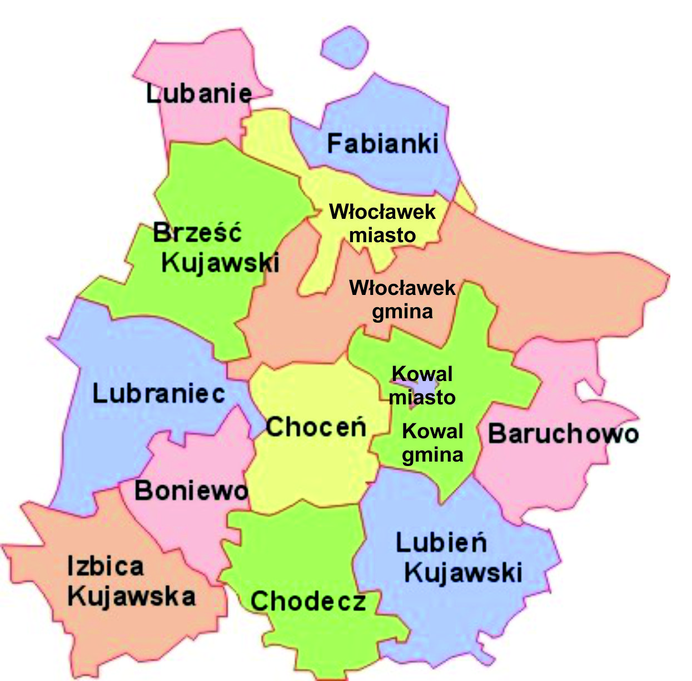

Źródło: opracowania własne
W układzie przestrzennym obszar gminy graniczy:
- od północy z gminą Włocławek,
- od wschodu z gminą Kowal,
- od południowego - wschodu z gminą Lubień Kujawski,
- od południa z gminą Chodecz,
- od zachodu z gminami Boniewo i Lubraniec.
W grupie gmin o statusie wiejskim Gmina Choceń zajmuje pod względem:
- powierzchni - czwarte miejsce,
- ludności - pierwsze miejsce (8 007 osób),
- gęstości zaludnienia na 1 km² - drugie miejsce (80 osób),
- wydatków budżetowych w zł na 1 mieszkańca - siódme miejsce.
Całkowita powierzchnia Gminy Choceń wynosi 9 985 ha, przy czym użytki rolne zajmują, aż 8 690 ha, co stanowi 87,03 % ogólnej powierzchni gminy .
W wewnętrznym podziale administracyjnym gmina Choceń dzieli się na 28 jednostek sołeckich z 41 miejscowościami. Siedzibą gminy jest wieś Choceń. Podstawową funkcją gminy jest rolnictwo.
    - Warunki klimatyczne
Lokalne uwarunkowania rzeźby terenu, sąsiedztwo wód oraz lasy wpływają modyfikująco na klimat. Powodują one zróżnicowanie temperatury powietrza, a także jego wilgotności oraz kierunków siły i wiatru. W efekcie wytwarzają się lokalne warunki topoklimatyczne (miejscowe), charakterystyczne dla różnych części gminy. W ten sposób można wyodrębnić miejsca cieplejsze i chłodniejsze, bardziej i mniej wilgotne, czy wreszcie zaciszne i wietrzne.
W obrębie gminy Choceń można wyodrębnić trzy typy klimatu lokalnego. Pierwszy związany jest z obszarami moreny dennej płaskiej. Charakteryzuje się on na ogół równomiernym rozkładem nasłonecznienia, mniejszą wilgotnością oraz zwiększoną wietrznością. Obejmuje on generalnie północną i centralną część gminy. Drugi typ klimatu lokalnego, posiadający wyraźną specyfikę, występuje w południowej części gminy. Wiąże się on z występującymi tutaj powierzchniami leśnymi, wilgotnymi zagłębieniami oraz pagórkami morenowymi. Klimat jest bardziej zróżnicowany zwłaszcza w przypadku takich parametrów jak usłonecznienie i wilgotność powietrza. Trzeci typ klimatu lokalnego związany jest terytorialnie z doliną (rynną) Chodeczki. Cechą charakterystyczną jest tutaj zwiększoną wilgotność powietrza, zmienne kierunki wiatrów oraz tendencje do powstania mgieł i inwersji termicznych .

    - Charakterystyka stanu środowiska

- Powietrze

Zanieczyszczenie powietrza w Gminie Choceń powstaje głównie jako wynik procesu spalania paliw, głównie węgla kamiennego w paleniskach indywidualnych. Udział zanieczyszczeń technologicznych jest niewielki.
Obszar Gminy Choceń charakteryzuje się niską na ogół sumą emisji zanieczyszczeń. Nie przekracza ona wielkości 500 ton/rok (bez dwutlenku węgla). W przypadku miejscowości zanieczyszczenia powietrza wiążą się głównie z emisją z miejscowych i tranzytowych środków transportu. W strukturze emitowanych zanieczyszczeń dominują zdecydowanie zanieczyszczenia gazowe nad pyłowymi. Wśród zanieczyszczeń gazowych największy udział kolejno mają: dwutlenek węgla, dwutlenek siarki, tlenek węgla i tlenki azotu, co jest wynikiem niskiej lokalnej emisji zanieczyszczeń.
W tabeli nr 3 przedstawiono zestawienie klas strefy kujawsko-pomorskiej dla poszczególnych zanieczyszczeń, uzyskane w ocenie rocznej za rok 2014 dokonanej z uwzględnieniem kryteriów ustanowionych w celu ochrony zdrowia ludzi (kryterium – poziom dopuszczalny i poziom docelowy). Większość zanieczyszczeń w strefie kujawsko pomorskiej w 2014 roku nie przekroczyła poziomów dopuszczalnych/docelowych.
Tabela 3. Zestawienie klas strefy kujawsko-pomorskiej dla poszczególnych zanieczyszczeń
L.p. Substancja lasa
L.p. | Substancja | Klasa Klasa
Poziom dopuszczalny
1. | Dwutlenek siarki | A
2. | Dwutlenek azotu | A
3. | Pył zawieszony PM 10 | A
4. | Pył zawieszony PM 2,5 | A
5. | Ołów | A
6. | Benzen | A
Poziom docelowy
1. | Arsen | A
2. | Benzo (a)piren | C
3. | Kadm | A
4. | Nikiel | A
5. | Ozon | A
6. | Pył zawieszony PM 2,5 | A
Klasa A – nie przekracza poziomu dopuszczalnego; Klasa C – przekracza poziom dopuszczalny
Źródo: Wojewódzki Inspektorat Ochrony Środowiska w Bydgoszczy „Roczna ocena jakości powietrza atmosferycznego w województwie kujawsko-pomorskim za rok 2014”

Na terenie Gminy Choceń nie odnotowano przekroczenia jakości poziomów dopuszczalnych stężeń w powietrzu oraz nie są realizowane programy ochrony powietrza oraz planu działań krótkoterminowych. W związku z powyższym w Planie Gospodarki Niskoemisyjnej dla Gminy Choceń nie jest konieczne wyznaczenie celu w zakresie redukcji zanieczyszczeń do powietrza.
- Wody
Ogółem wody powierzchniowe na obszarze gminy Choceń zajmują powierzchnię 359 ha co stanowi około 4% jej obszaru. Jest to wskaźnik stosunkowo wysoki zważywszy na fakt, że jest to jednocześnie obszar najniższego w skali kraju odpływu jednostkowego.
Pod względem hydrograficznym Gmina Choceń położona jest w obrębie dwóch zlewni: Chodeczki i Lubieńki. Wspomniane cieki stanowią dopływy rzeki Zgłowiączki uchodzącej do Wisły w rejonie Włocławka. Chodeczka płynie doliną wyraźnie ukształtowaną, wykorzystując założenia rynny subglacjalnej. Przepływa przez trzy duże jeziora: Ługowiska, Borzymowskie, Krukowskie, które wpływają stabilizująco na wielkość przepływu cieku. Lubieńka płynie doliną o mniej wyrazistym charakterze i jedynie w części północnej dolina jest głębsza i cechuje się stromymi stokami
Drugim ważnym elementem sieci hydrograficznej Gminy Choceń są jeziora. Największe z nich jezioro Borzymowskie zajmuje powierzchnię 204 ha. Obecnie sieć hydrograficzna gminy wykazuje silne piętno antropogeniczne. W zdecydowanej większości są to sztuczne rowy melioracyjne, odprowadzające okresowy nadmiar wody. Charakterystyczną cechą wielu dopływów Chodeczki i Lubieńki jest ich okresowość i duże różnice w wielkości przepływu pomiędzy okresem wiosennym, a letnim. Wynika to z niewielkich zasobów wodnych ich obszarów źródliskowych oraz niskich opadów, zwłaszcza w okresie letnim.
Ważnym elementem sieci hydrograficznej są również kompleksy łąkowo – bagienne. Tereny te tworzą system węzłów hydrologicznych, regulujących stosunki wodne na obszarze gminy, np. kompleks Jeziora Borzymowskiego, kompleks łąkowo – bagienny Ząbinek.
Natomiast główne zasoby wód podziemnych związane są z utworami wodonośnymi piętra czwartorzędowego w tym zwłaszcza drugim poziomem, występującym w obrębie wysoczyzny morenowej na głębokości 3-25 m p.p.t. Ważnym użytkowym poziomem wodonośnym są również wody trzeciorzędowe, występujące pod napięciem na głębokości 50 - 150 m.p.p.t. Właśnie wody tych poziomów stanowią podstawowe źródło zaopatrzenia ludności Gminy Choceń. Woda jest eksploatowana zarówno z ujęć zaopatrujących wodociągi zbiorowe jak i ujęć indywidualnych.
Aktualnie zatwierdzone zasoby wód czwartorzędowych, trzeciorzędowych i jurajskich szacuje się na około 311 m³/h (tym ujęcie Dębice 170 m3/h). Zużycie poprzez zbiorowe wodociągi (100% zwodociągowania gminy) wynosi około 36 m³/h, co stanowi około 11,5% zatwierdzonych zasobów eksploatacyjnych.
- Gleby
Na obszarze gminy Choceń przeważają gleby płowe. Największe powierzchnie tych gleb występują w północnej oraz środkowej części gminy w rejonie Chocenia, Olganowa, Skibic, Woli Nakonowskiej, Wilkowiczek, Jarantowic. Dominującym typem genetycznym gleb są gleby płowe i brunatne, występujące prawie na całym obszarze gminy. Jedynie w części środkowo - zachodniej w rejonie wsi Borzymowice i Siewiersk występują czarne i szare ziemie. Lokalnie w obrębie zagłębień terenowych, na podłożu osadów organogenicznych, rozwinęły się gleby hydromorficzne.
Zarówno czarne ziemie jak i gleby płowe tworzą kompleksy o najwyższych klasach bonitacyjnych (II - IVb) i najbardziej przydatne do produkcji rolnej. Są one zasobne w próchnicę i liczne składniki mineralne, co umożliwia prowadzenie intensywnej produkcji roślinnej. Ogółem gleby o wysokich klasach bonitacyjnych stanowią ponad 89 % ogółu gruntów ornych.
- Hałas
Podstawowym źródłem hałasu w gminie jest komunikacja drogowa. Uciążliwość tras komunikacyjnych zależna jest od wielu czynników, a głównie od natężenia ruchu, struktury strumienia pojazdów, a zwłaszcza udziału w nim pojazdów ciężkich, prędkości pojazdów, rodzaju i stanu nawierzchni i jej konfiguracji, stanu technicznego pojazdów, charakteru zabudowy terenów przyległych do tras oraz organizacji ruchu. Źródłem hałasu komunikacyjnego na terenie gminy są przebiegające drogi wojewódzkie oraz kolej.
- Odpady
Głównym operatorem gospodarki odpadami na terenie Gminy Choceń jest Urząd Gminy w Choceniu. Natomiast wysypisko śmieci w Niemojewie, na które trafiały odpady zarówno z gminy Choceń, jak i jednostki ościennej Boniewo zostało całkowicie zrekultywowanre. Utworzono na jego miejscu ścieżkę edukacyjną. Odpady z Gminy Choceń, które nie nadają się do recyklingu trafiają na wyspisko w Machnaczu koło Włocławka zarządzane przez Przedsiębiorstwo Gospodarki Komunalnej „Saniko” Sp. z o. o.
- Ochrona przyrody
Obszar objęty opracowaniem położony jest poza obszarami poddanymi ochronie z tytułu ustawy z dnia 16 kwietnia 2004 r. o ochronie przyrody (Dz. U. Nr 92 poz. 880 z poźn. zm.). Na północny-wschód od gminy, w odległości około kilkunastu km, znajduje się Gostynińsko Włocławski Park Krajobrazowy. W odległości około 12 km na północny- zachód od granicy gminy znajduje się rzeka Wisła wraz z obszarem Natura 2000.
Przez teren gminy przepływa rzeka Chodeczka i Lubieńka. Zgodnie z art. 79 ustawy Prawo wodne ochronę przed powodzią prowadzi się zgodnie z planami ochrony przeciwpowodziowej na obszarze kraju, a także planami ochrony przeciwpowodziowej regionu wodnego.
Pomniki przyrody są elementem ochrony cennych przyrodniczo obiektów punktowych (drzew, głazów), powierzchniowych (skupienia drzew) i liniowych (aleje drzew). Na terenie Gminy Choceń znajduje się 10 pomników przyrody.
- Lasy
Lasy w Gminie Choceń zajmują powierzchnię 181,64 ha, co stanowi około 1,8% obszaru gminy. Tworzą one trzy kompleksy: Szczutkowo I, II, Jarantowice i Wilkowiczki. Do najbardziej wartościowych należy kompleks Szczutkowo I, II. Przeważają tutaj drzewostany starsze (powyżej 60 lat) oraz występuje zróżnicowanie gatunkowe. Poza dominującą sosną stosunkowo duży jest udział brzozy i dębu. Niektóre fragmenty wspomnianego kompleksu, w obrębie terenów zabagnionych, mają charakter zbliżony do naturalnego.
    - Ludność
W granicach administracyjnych Gminy Choceń na koniec 2014 r. mieszkało 8 007 osób (4020 kobiet i 3987 mężczyzn). W ciągu ostatnich dziesięciu lat stan zaludnienia na obszarze gminy nie uległ większym zmianom. Największe ujemne saldo migracji z obszaru gminy odnotowano w latach 2008 – 2010, kiedy to wyemigrowało 279 osób . W okresie późniejszym ujemne saldo migracji utrzymywało już na znacznie niższym poziomie (patrz tabela nr 4).
Tabela 4. Saldo migracji w Gminie Choceń w latach 2004 - 2014
Wyszczególnienie | 2004 | 2005 | 2006 | 2007 | 2008 | 2009 | 2010 | 2011 | 2012 | 2013 | 2014
Saldo migracji Gmina Choceń | 15 | -15 | 6 | 14 | -9 | -12 | -29 | 27 | 0 | -9 | 2
Źródło: Opracowanie własne na podstawie danych GUS, Bank Danych Lokalnych
W strukturze ludności wg płci na obszarze Gminy Choceń w 2014 r. odnotowano nieznaczną przewagę kobiet nad mężczyznami. Współczynnik feminizacji, tj. liczba kobiet przypadająca na 100 mężczyzn wynosił 101.
W strukturze ludności wg wieku zamieszkującej Gminę Choceń zauważa się wysoki udział ludności w wieku produkcyjnym (5110 osób). W stosunku do ogólnej liczby ludności gminy, grupa ta stanowi 63,8 %. Natomiast ludność w wieku przedprodukcyjnym stanowi 18,5 %, a w wieku poprodukcyjnym 17,7 %. Sytuację tę obrazuje wykres nr 1.
Wykres 1. Udział ludności wg ekonomicznych grup wieku w % ludności ogółem
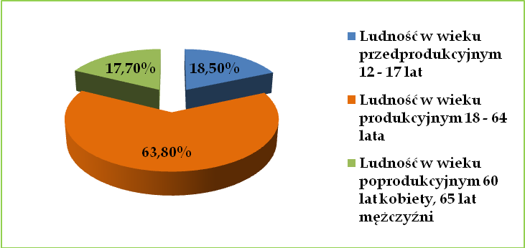
Źródło: Opracowanie własne na podstawie danych GUS, Bank Danych Lokalnych
Analiza struktury ludności wg wieku w gminie, w ujęciu wieloletnim wykazuje, że ludność w wieku produkcyjnym ulega niewielkiemu zwiększaniu z 61,8 % w 2004 r. do 63,8 % w 2014 r. Jednocześnie w tym samym okresie zmniejszył się udział ludności w wieku przedprodukcyjnym z 22,2 % (1770 osób) do 18,5 % (1483 osób). Sytuację tę obrazuje tabela nr 5.
Tabela 5. Udział ludności wg ekonomicznych grup wieku w % ludności ogółem
 | 2004 | 2005 | 2006 | 2007 | 2008 | 2009 | 2010 | 2011 | 2012 | 2013 | 2014
Ludność w wieku przedprodukcyjnym  12 - 17 lat | 22,2% | 21,6% | 21,2% | 20,9% | 20,3% | 19,7% | 19,9% | 19,4% | 19,4% | 19,1% | 18,5%
Ludność w wieku produkcyjnym  18 - 64 lata | 61,8% | 62,4% | 62,9% | 63,1% | 63,5% | 64,1% | 63,8% | 64,0% | 63,6% | 63,5% | 63,8%
Ludność w wieku poprodukcyjnym  60 lat kobiety,  65 lat mężczyźni | 16,0% | 16,0% | 15,9% | 16,0% | 16,1% | 16,1% | 16,2% | 16,6% | 17,0% | 17,4% | 17,7%
Źródło: Opracowanie własne na podstawie danych GUS, Bank Danych Lokalnych
Na podstawie wyników prognozy ludności z 2012 r. przewiduje się, iż do 2035 r. w powiecie włocławskim, w gminach wiejskich nastąpi zmniejszenie się liczby ludności ogółem z 84548 osób w 2015 r. do 77355 os. w 2035 r. Według prognozy do 2035 r. udział osób w wieku przedprodukcyjnym i produkcyjnym w strukturze ludności będzie malał, a odsetek osób w wieku poprodukcyjnym wzrastał. Tendencje te są zbliżone do tych występujących w całej Polsce.
    - Sytuacja mieszkaniowa
Zdecydowaną większość zabudowań na terenie gminy stanowią budynki jednorodzinne. Występuje również kilka skupisk budynków wielorodzinnych. Budownictwo wielorodzinne obejmuje głównie budynki Spółdzielni Mieszkaniowej Jarantowice, Spółdzielni Mieszkaniowej w Olganowie oraz Współnoty Mieszkaniowej Wilkowczki oraz Współnoty Mieszkaniowej przy ul. Sikorskiego 3, 5, 7 W Choceniu.
Baza mieszkaniowa na terenie Gminy Choceń wzrasta bardzo powoli. W 2014 r. było w gminie 2 519 mieszkań o ogólnej powierzchni użytkowej 202 464 m² i 9 632 izbach. Przeciętna powierzchnia użytkowa mieszkania wynosiła 80,4 m² (patrz tabela 5). W ciągu ostatnich pięciu lat przybyło tyko 51 mieszkań. Bardzo wolno zwiększa się również przeciętna powierzchnia użytkowa 1 mieszkania. W 2010 roku wynosiła ona 79,1 m² powierzchni użytkowej, a w 2014 roku – 80,4 m² i była niższa niż średnia dla powiatu włocławskiego (83,5 m²) oraz jednocześnie, wyższa od średniej dla całego województwa kujawsko - pomorskiego (69,4 m²). Przeciętna powierzchnia użytkowa mieszkania na 1 osobę również się zwiększyła z 24,1 m² w 2010 roku do 25,3 m² w roku 2014. Wskaźnik powierzchni użytkowej mieszkania na 1 osobę jest więc niewiele niższy od średniej powiatowej (25,4 m²) i wyższy od średniej wojewódzkiej (21,1 m²). Szczegółowe dane przedstawiono w poniższej tabeli.
Tabela 6. Zasoby mieszkaniowe Gminy Choceń w latach 2004 - 2014
Zasoby mieszkaniowe | 2010 | 2011 | 2012 | 2013 | 2014
Mieszkania (szt.) | 2468 | 2476 | 2492 | 2507 | 2519
Izby (szt.) | 9364 | 9406 | 9492 | 9567 | 9632
Powierzchnia użytkowa mieszkań w m² | 195293 | 196483 | 198771 | 200744 | 202464
Przeciętna powierzchnia użytkowa 1 mieszkania (m²) | 79,1 | 79,4 | 79,8 | 80,1 | 80,4
Przeciętna powierzchnia użytkowa mieszkania na 1 osobę (m²) | 24,1 | 24,2 | 24,5 | 24,9 | 25,3
Źródło: Opracowanie własne na podstawie danych GUS, Bank Danych Lokalnych
Liczbę oddanych mieszkań na terenie Gminy Choceń przedstawiają dane zawarte w tabeli 7.
Tabela 7. Mieszkania i izby oddane do użytkowania
Wyszczególnienie | 2010 | 2011 | 2012 | 2013 | 2014
Mieszkania ogółem | 13 | 8 | 22 | 16 | 13
Izby ogółem | 75 | 42 | 112 | 81 | 70
Przeciętna powierzchnia użytkowa  mieszkania ogółem m² | 1817 | 1190 | 2941 | 2107 | 1830
Źródło: Opracowanie własne na podstawie danych GUS, Bank Danych Lokalnych
Z zestawienia zasobów mieszkaniowych i izb oddanych do użytku daje się zauważyć umiarkowany rozwój budownictwa mieszkaniowego na obszarze Gminy Choceń. Potwierdzeniem tego jest tylko 13 obiektów mieszkalnych oddanych w 2014 roku (patrz tabela 7).
Większość mieszkań na terenie gminy ( 92,5% w 2014 roku) jest podłączona do sieci wodociągowej, a ponad połowa – 69,7% mieszkań korzysta z centralnego ogrzewania. Gmina nie jest zgazyfikowana.

    - Działalność gospodarcza
Kolejnym czynnikiem wpływającym na wielkość emisji jest działalność podmiotów gospodarczych na obszarze gminy. Na terenie Gminy Choceń zlokalizowanych jest 470 jednostek gospodarczych. Od roku 2010 ilość przedsiębiorstw wzrosła o 11,9 % (420). Sytuację tę obrazuje poniższy wykres.
Wykres 2. Podmioty gospodarcze w Gminie Choceń (wpisane do rejestru regon, stan na 31 XII 2014 r.)
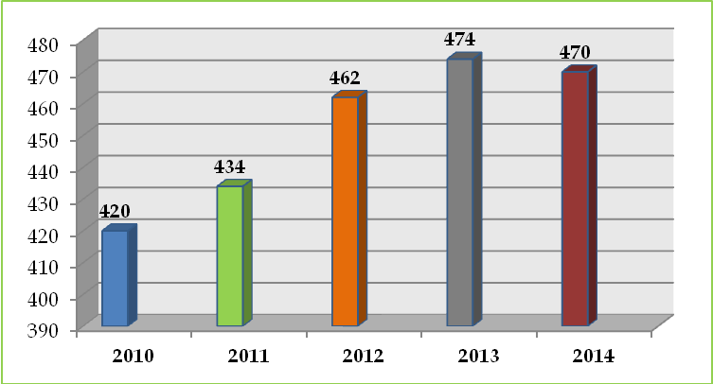
Źródło: Opracowanie własne na podstawie danych GUS, Bank Danych Lokalnych
W strukturze zarejestrowanych podmiotów gospodarczych dominują osoby fizyczne prowadzące działalność gospodarczą. W gminie funkcjonuje (wg danych na koniec 2014 r.) 20 spółek handlowych, w tym dwie z udziałem kapitału zagranicznego. Ponadto zarejestrowanych jest 15 spółek cywilnych, 3 spółdzielnie, 20 fundacji stowarzyszeń i organizacji społecznych. W rejestrze regon zarejestrowane są 382 osoby fizyczne prowadzące działalność gospodarczą (wg sekcji PKD 2007).
Liczbę podmiotów działających na terenie gminy z podziałem na kategorie PKD prezentuje poniższa tabela.
Tabela 8. Podmioty gospodarcze działające na terenie Gminy Choceń wpisane do rejestru REGON wg sekcji PKD 2007 (w latach 2010-2014)
Sekcja wg PKD 2007 | Opis | Liczba podmiotów 2010 | Liczba podmiotów 2014
A | Rolnictwo, łowiectwo i leśnictwo | 18 | 16
B | Górnictwo i wydobywanie | 0 | 0
C | Przetwórstwo przemysłowe | 31 | 42
Sekcja wg PKD 2007 | Opis | Liczba podmiotów 2010 | Liczba podmiotów 2014
D | Wytwarzanie i zaopatrywanie w energię elektryczną, gaz, parę wodną, gorącą wodę i powietrze do układów klimatyzacyjnych | 0 | 0
E | Dostawa wody; gospodarowanie ściekami i odpadami oraz działalność związana z rekultywacją | 5 | 5
F | Budownictwo | 54 | 71
G | Handel hurtowy i detaliczny; naprawa pojazdów samochodowych, włączając motocykle | 159 | 162
H | Transport i gospodarka magazynowa | 31 | 27
I | Działalność związana z zakwaterowaniem i usługami gastronomicznymi | 6 | 9
J | Informacja i komunikacja | 3 | 5
K | Działalność finansowa i ubezpieczeniowa | 10 | 8
L | Działalność związana z obsługą rynku nieruchomości | 5 | 5
M | Działalność profesjonalna, naukowa i techniczna | 23 | 23
N | Działalność w zakresie usług administrowania i działalność wspierająca | 3 | 6
O | Administracja publiczna i obrona narodowa; obowiązkowe zabezpieczenia społeczne | 8 | 9
P | Edukacja | 17 | 23
Q | Opieka zdrowotna i pomoc społeczna | 14 | 16
R | Działalność związana z kulturą, rozrywką i rekreacją | 10 | 15
SiT | Pozostała działalność usługowa i gospodarstwa domowe zatrudniające pracowników; gospodarstwa domowe produkujące wyroby i świadczące usługi na własne potrzeby | 23 | 28
U | Organizacje i zasoby | 0 | 0
Źródło: Opracowanie własne na podstawie danych GUS, Bank Danych Lokalnych.
    - Urządzenia sieciowe
Gmina Choceń ma słabo rozwiniętą i wciąż modernizowaną infrastrukturę techniczną. Na terenie gminy funkcjonuje jedna oczyszczalnia ścieków. System kanalizacji jest dobrze rozlokowany. Ciągłej rozbudowie ulega sieć wodociągowa i elektryczna. W przyszłości gmina planuje gazyfikację obszaru.
W 2014 r. ogółem ludność Gminy Choceń korzystała z instalacji:
– wodociągowej – 91,7%,
– kanalizacyjnej – 35,4%
Tabela 9. Korzystający z instalacji w [ % ] ogółem ludności Gminy Choceń
w latach 2010 – 2013.
Korzystający  z instalacji: | 2010 | 2011 | 2012 | 2013 | 2014
wodociągowej | 86,4 | 86,4 | 86,7 | 86,7 | 91,7
kanalizacyjnej | 29,0 | 29,0 | 30,9 | 34,5 | 35,4
Źródło: Opracowanie własne na podstawie danych GUS, Bank Danych Lokalnych

Sieć wodociągowa
Gmina Choceń zwodociągowana jest prawie w całości. Z analiz długości sieci wodociągowej wynika, że od 2010 r. (198,3 km) długość sieci wodociągowej niewiele wzrosła i na koniec 2014 r. wynosiła 212,3 km. Ilość podłączeń wodociągowych prowadzących do budynków mieszkalnych od 2010 roku (1833 sztuki) nieznacznie wzrosła i wynosiła na koniec 2014 r. – 1932 sztuki.
Z analizy zasięgu sieci systemu gminnych wodociągów wynika, że na terenie gminy istnieją pojedyncze tereny poza zasięgiem obsługi sieci wodociągowej, wymagające jej rozbudowy. Dotyczy to przede wszystkim rejonów, gdzie zabudowa mieszkaniowa znajduje się w stanie rozproszonym. Problemem jest także istnienie starych sieci wodociągowych, które wymagają remontów, renowacji i wymiany.
Główne ujęcia wody dla mieszkańców Gminy Choceń to: Wodociąg grupowy Choceń – ze stacją uzdatniania wody w Śmiłowicach. Ujęcie składa się z trzech studni głębinowych o zasobach w kategorii „B”; Q = 36 m³h zatwierdzonych Decyzją Urzędu Wojewódzkiego we Włocławku OS-8530-20/89 z dnia 26.04.1989 r.
- Wodociąg grupowy Śmiłowice – ze stacją uzdatniania wody w Śmiłowicach. Ujęcie składa się z sześciu studni głębinowych o zasobach w kategorii „B”; Q = 105 m3h zatwierdzonych Decyzją Urzędu Wojewódzkiego we Włocławku GT-II-8530/36/80 z dn. 5.11.1980 r. Istnieje możliwość rozbudowy powyższych ujęć wody o zbiorniki wyrównawcze.
Sieć kanalizacyjna
Jak już zostało wspomniane wcześniej, Gmina Choceń obsługiwana jest przez jedną oczyszczalnie ścieków. Gminna komunalna typu machaniczno – biologiczna o przepustowości 11 tys.m³/rok zlokalizowana jest w Choceniu. Odbiornikiem ścieków z oczyszczalni jest jezioro Borzymowskie. Do punktu zlewowego mogą być dowożone ścieki ze zbiorników przydomowych na terenie gminy. Istnieje również druga, mechaniczno-chemiczno-bilogiczna oczyszczalnia ścieków z przeróbką osadów i punktem zlewnym znajdująca się na terenie byłych Zakładów Mięsnych w Czerniewicach. Jednakże od 2012 roku nie jest używana. Ponadto na terenie gminy w miejscowości Kuźnice wykorzystuje się mechaniczno-biologiczne oczyszczalnie ścieków – SHRO Kuźnice – SEBIOFIKON.
Długość sieci kanalizacyjnej wynosiła na koniec 2010 r. 17 km a na koniec 2014 r., aż 64,4 km. Podobny wzrost zauważalny był w przypadku ilości podłączeń kanalizacyjnych do budynków. Na koniec 2010 r. było to 661 sztuk a cztery lata później już 950 sztuk. W 2014 r. stopień skanalizowania gminy wynosił 35,4% (dla porównania w 2010 r. stopień skanalizowania wynosił 29,0%).
Mimo funkcjonowania na terenie Gminy Choceń dwóch oczyszczalni ścieków gmina globalnie nie posiada rozwiązanej gospodarki ściekowej. Mieszkańcy terenów wiejskich rozwiązują problem odprowadzania ścieków na własnych działkach, wpuszczając w grunt lub gromadząc w zbiornikach bezodpływowych. Pozytywnym elementem zmian w tym zakresie jest funkcjonowanie oczyszczalni przydomowych.
Zasilenie energią elektryczną Gminy Choceń odbywa się z głównych punktów zasilania (GPZ110/15 kV) zlokalizowanych na terenie sąsiednich gmin:
– GPZ 110/15 kV Lubień Kujawski z dwoma transformatorami o mocy 28 MW -podstawowe źródło zasilania gminy w energię elektryczną,
– GPZ 110/15 kV Lubraniec z jednym transformatorem o mocy 14 MW (bez rezerwy),
– Rozdzielnia sieciowa 15 kV w miejscowości Kruszyn - zasilanie z GPZ Włocławek
Wschód lub GPZ Lubraniec.
Obecna sieć zasilająca i rozdzielcza średniego napięcia pracuje na napięciu 15 kV. Pod względem konfiguracji ma układ linii magistralnych z możliwością drugostronnego zasilania. Natomiast pod kątem charakteru wykonania są to linie napowietrzne.
Przez teren gminy przebiegają następujące linie terenowe - magistralne, napowietrzne:
– GPZ Lubraniec - Kłobia - Śmiłowice - GPZ Lubień Kujawski AFL – 70,
– GPZ Lubraniec - Grójec - Boniewo - Borzymie - GPZ Lubień Kujawski AFL – 70,
– Rozdzielnia sieciowa w Kruszynie do Śmiłowic AFL – 50 .
Sieć rozdzielczą 15 kV stanowią odchodzące promieniowo od linii magistralnych jako odgałęzienia, linie napowietrzne AFL-35 i 25 mm² do stacji transformatorowych 15/0,4 kV napowietrznych, słupowych. Obecnie wszystkie stacje są zasilane jednostronnie. Stan techniczny sieci rozdzielczej 15 kV w swojej masie jest zróżnicowany. Istnieje konieczność modernizacji linii energetycznych średniego napięcia oraz ich rozbudowa związana z rozwojem gminy.
Zaopatrzenie w ciepło
Zaopatrzenie mieszkańców gminy w ciepło oparte jest na indywidualnych źródłach ciepła i kotłowniach zakładowych. Urządzenia te opalane głównie węglem emitują do atmosfery SO₂, NO₂ i CO₂ w ilościach, które dla pojedynczego źródła ciepła wydają się małe, ale są bardzo uciążliwe ze względu na bezpośredniość oddziaływania.
Zaopatrzenie w gaz
Zgodnie z „Koncepcją programową gazyfikacji” Gminy Choceń istnieje możliwość gazyfikacji gazem ziemnym wysokometanowym. Źródłem zasilania będzie projektowany gazociąg DN 150 relacji Choceń – Lubień Kujawski jako odgałęzienie od istniejącego gazociągu DN 500 Gustorzyn – Gostynin, który przebiega przez północny obszar Gminy Choceń.
Na terenie gminy rozwinięta jest gospodarka gazem bezprzewodowym, który używany jest w gospodarstwach domowych.

Infrastruktura komunikacyjna
Teren gminy Choceń łączy się z zewnętrznym układem komunikacyjnym regionu za pomocą drogi wojewódzkiej oraz sieci dróg powiatowych, a także zelektryfikowanej linii kolejowej relacji Kutno -Toruń.
Przez teren gminy Choceń przebiega trasa jednej drogi wojewódzkiej o numerze 269 Szczerkowo - Izbica Kujawska - Chodecz - Choceń - Kowal. Droga wojewódzka posiada nawierzchnię utwardzoną (asfaltobeton).
Drogi powiatowe
W sieci komunikacji kołowej drogi powiatowe pełnią rolę powiązań z wojewódzkim układem komunikacyjnym oraz z siedzibami i miejscowościami gmin ościennych. Drogi powiatowe na terenie gminy posiadają nawierzchnię utwardzoną, a ich parametry techniczne zaliczają się do V klasy.
Drogi gminne
Do dróg gminnych zalicza się ciągi komunikacyjne o znaczeniu lokalnym, stanowiące uzupełniającą sieć dróg służących miejscowym potrzebom. Oprócz dróg gminnych na obszarze gminy Choceń występują drogi o funkcji porównywalnej z drogami gminnymi a należą do nich drogi wewnętrzne oraz dojazdy. Powstały one wraz z rozwojem sieci osadniczej i infrastruktury.
Drogi gminne w przeważającej części posiadają nawierzchnię gruntową lub ulepszoną żużlem;często w okresie jesieni oraz wiosny stają się nieprzejezdne z uwagi na rozmiękanie nawierzchni gruntowej.
Ścieżki rowerowe
Na terenie gminy nie występują samodzielne trasy przeznaczone wyłącznie dla ruchu rowerów, tzw. ścieżki rowerowe. Ruch rowerowy odbywa się po drogach publicznych na ogólnie przyjętych zasadach określonych w Kodeksie Drogowym.
Komunikacja zbiorowa
Środkami komunikacji zbiorowej na terenie gminy Choceń jest kolej oraz komunikacja autobusowa. Na linii kolejowej w Czerniewicach zlokalizowany jest przystanek z dworcem kolejowym. Na przystanku tym zatrzymują się pociągi lokalne.
Komunikacja autobusowa zorganizowana jest przez Kujawsko-Pomorski Transport Samochodowy. Linie autobusowe obsługujące teren gminy zbiegają się w Choceniu, gdzie zlokalizowane są dwa przystanki wyposażone w wiaty.
Transport towarowy
Na terenie gminy transport towarów odbywa się przy użyciu kolei oraz pojazdów samochodowych. Transport towarowy po drogach kołowych odbywa się głównie przy użyciu prywatnego sprzętu przewozowego.
Komunikacja kolejowa
Przez teren gminy Choceń przebiega trasa linii kolei normalnotorowej Kutno - Toruń - Bydgoszcz - Piła. Jest to linia I-rzędna, dwutorowa, zelektryfikowana o długości na terenie gminy wynoszącej 4,30 km.
  - IDENTYFIKACJA OBSZARÓW PROBLEMOWYCH
Plan Gospodarki Niskoemisyjnej objął swym zakresem sektory gospodarki, na które Gmina ma bezpośredni wpływ, czyli:
- budynki i wyposażenie komunalne,
- budynki i wyposażenie usługowe,
- budynki i wyposażenie mieszkalne,
- oświetlenie publiczne,
- transport na terenie gminy.
Analiza przeprowadzona dla tych sektorów jak i wnioski wynikające z dokumentów powiązanych z PGN, pozwoliła na zidentyfikowanie głównych obszarów problemowych. Należą do nich:
Problem 1. Duża energochłonność budynków będących w zarządzie gminy,
Problem 2. Możliwe przekroczenia pyłu zawieszonego w rejonach głównych szlaków transportowych,
Problem 3. Niski stopień wykorzystania OZE do zaspokajania potrzeb cieplnych i socjalno-bytowych mieszkańców,
Problem 4. Znaczący przyrost ilości pojazdów i wzrost natężenia ruchu na terenie gminy.
W dalszej części dokumentu dla obszarów tych przeprowadzono szczegółowe analizy i zaproponowano działania korygujące. Na obszary te należy zwrócić szczególną uwagę w czasie kolejnej aktualizacji PGN jak również prowadzić wobec nich działania kontrolne zgodnie z zaleceniami zawartymi w dalszej części dokumentu.

ASPEKTY ORGANIZACYJNE I FINANSOWE
  - STRUKTURY ORGANIZACYJNE I ZASOBY LUDZKIE
- Proces przygotowania PGN
Plan Gospodarki Niskoemisyjnej jest szczególnym dokumentem, gdyż łączy w sobie wiele elementów życia społeczno-gospodarczego gminy. Wiąże się ze wzrostem świadomości, ale także z koniecznością poniesienia nakładów finansowych. Nie bez znaczenia jest więc właściwe ukształtowanie procesu jego tworzenia i późniejszej realizacji uwzględniające wszelkie zasady udziału społecznego i poszukiwania zgodny na etapie tworzenia i konsekwencji na etapie realizacji.
Ostateczny dokument musi być oceniany nie jako dokument zewnętrzny, ale narzędzie i kierunek pracy. Dlatego należy ustalić jasną strukturę organizacyjną jego wdrażania.
Podjęcie uchwały dotyczącej rozpoczęcia prac nad opracowaniem PGN jest formalnym zobowiązaniem władz gminy do aktywnego uczestnictwa i odpowiedzialności za etap jego opracowania i późniejszego wdrażania.
Realizacja PGN opiera się na dwóch płaszczyznach: przygotowanie i wdrażanie.
Rysunek 2. Schemat procesu przygotowania PGN dla Gminy Choceń
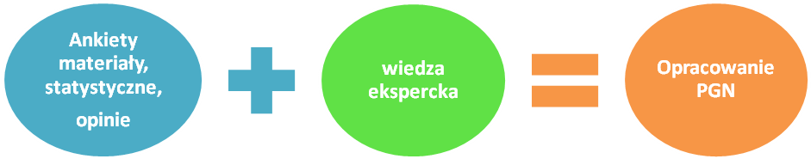
Pozyskanie danych analiza danych dokument
Źródło: Opracowania własne
- Założenia dla systemu wdrażania
Powodzenie realizacji Planu zależne jest od sukcesywnego wdrażania poszczególnych jego działań. W celu właściwego przygotowania i wdrożenia Planu, został opracowany szereg narzędzi, umożliwiających sprawne zarządzanie realizacją zadań, bieżącą kontrolę zgodności wypracowywanych rozwiązań z założeniami Planu, pozyskanie funduszy oraz nadzór nad terminową realizacją zadań.
W dalszej części rozdziału zawarto opis struktur organizacyjnych zarządzających Planem wraz z określeniem zakresu obowiązków i odpowiedzialności.
Uwarunkowania prawne narzucone przez ustawodawcę nakładają na jednostki samorządu terytorialnego odpowiedzialność za zrównoważony rozwój ich obszaru. Samorząd jest nie tylko wykonawcą polityki energetycznej, ale również jej twórcą, przekładając politykę krajową na poziom lokalny. Budynki publiczne oraz energochłonna infrastruktura komunalna obszarów wiejskich są jednym z głównych ogniw w bilansie energetycznym, a zatem także w bilansie emisji zanieczyszczeń powietrza. Mając powyższe na uwadze odpowiedzialność za realizację Planu Gospodarki Niskoemisyjnej dla Gminy Choceń spoczywa na Urzędzie Gminy w Choceniu.
Po uchwaleniu Planu Gospodarki Niskoemisyjnej dla Gminy Choceń należy przeprowadzić reorganizację w strukturach Urzędu, by zapewnić prawidłowe wdrożenie założeń dokumentu.
- Struktura wdrażania planu
Realizacja Planu jest złożonym procesem zarówno pod względem technicznym jak i finansowym. Prawidłowa realizacja działań i związane z tym postępy gminy uzależnione są przede wszystkim od sprawnego zarządzania.
Poniższy schemat przedstawia opis struktur organizacyjnych zarządzających Planem:
Schemat 1. Struktura organizacyjna dla potrzeb realizacji PGN
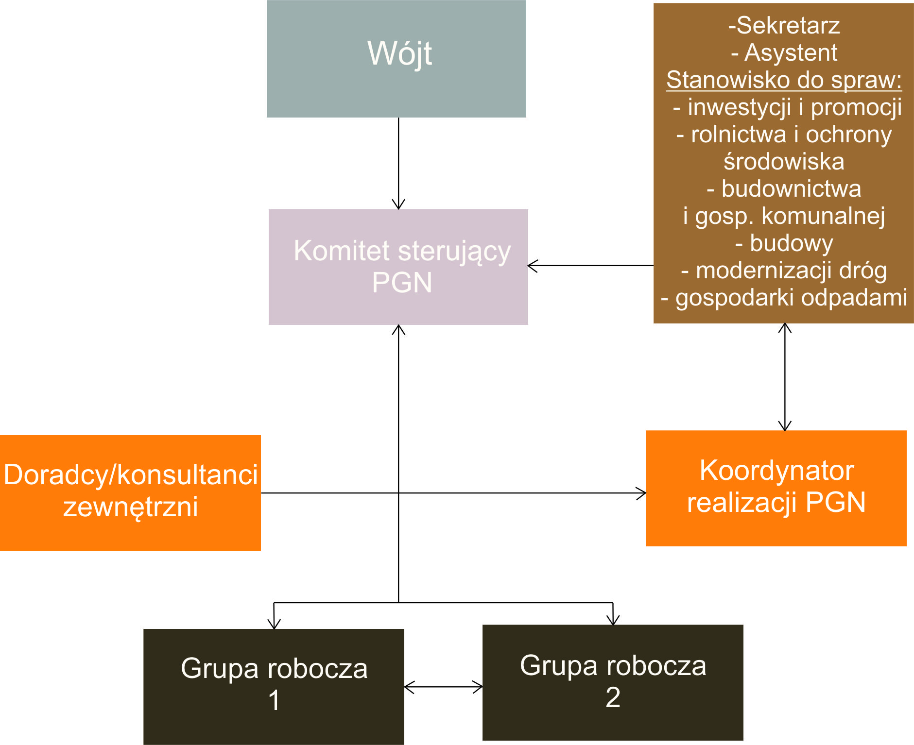
Źródło: Opracowanie własne
Zgodnie z powyższym schematem najwyższą jednostką w strukturze jest Wójt Gminy Choceń, który nadzoruje zarówno proces wdrażania, monitoringu jak i ewaluacji. Wójtowi Gminy przypisuje się role i obowiązki Komitetu Sterującego.
Zgodnie z dobrymi praktykami realizacji SEAP (jako wzorcowego dokumentu przyjętego dla tego opracowania) niezwykle ważne jest powołanie w strukturach urzędu stanowiska pracy (lub przypisanie do zakresu czynności istniejącego stanowiska pracy zadań): koordynatora wykonawczego Planu.
Ważne jest aby osoba sprawująca te funkcje (koordynator wykonawczy) miała możliwość bezpośredniego wpływu na podejmowane decyzje w urzędzie by dopilnować, aby cele i kierunki PGN były uwzględnione w: zapisach prawa lokalnego, dokumentach strategicznych i planistycznych, wewnętrznych instrukcjach i regulacjach.
Powołanie koordynatora wykonawczego nie jest warunkiem koniecznym do prowadzenia wdrażania PGN. Decyzje o takim stanowisku mogą zostać podjęte przez Władze Gminy w dowolnym momencie i będą zależne od ilości zadań oraz dostępnych środków. Funkcje koordynatora wykonawczego do momentu podjęcia decyzji o powstaniu odrębnego stanowiska pracy będzie pełnić Sekretarz Gminy.
Pomiędzy członków zespołu podzielony zostanie zakres czynności ze względu na zasoby i charakter ich prac. Nadzór nad Komitetem Sterującym pełnić będzie Wójt Gminy Choceń.
Podział ze względu na zasoby:
Komitet Sterujący PGN
Członkowie:
- Sekretarz,
- Asystent,
- St. ds. inwestycji i promocji,
- St. ds. rolnictwa i ochrony środowiska,
- St. ds. budownictwa i gospodarki komunalnej,
- St. ds. budowy i modernizacji dróg,
- St. ds. gospodarki odpadami.
Koordynator realizacji PGN
Członkowie:
- Osoby powołane do monitorowania, raportowania i kontroli wdrażania PGN
– Sekretarz Gminy Choceń.
- Doradcy/konsultanci zewnętrzni
Członkowie:
- Osoby niebędące pracownikami Urzędu Gminy Choceń.
Grupy robocze
Członkowie:
- St. ds. inwestycji i promocji,
- St. ds. rolnictwa i ochrony środowiska,
- St. ds. budownictwa i gospodarki komunalnej,
- St. ds. budowy i modernizacji dróg,
- St. ds. gospodarki odpadami.
Podział ze względu na zakres prac:
Komitet Sterujący
- Określenie priorytetów zadań,
- Przydział zasobów do Grup Roboczych.
Koordynator realizacji PGN
- Bieżąca ocena i monitorowanie realizacji PGN,
- Raportowanie postępu prac do Komitetu Sterującego,
- Przygotowanie propozycji korekt w ramach PGN.
Doradcy/konsultanci zewnętrzni
- Konsultacje lub opracowania/analizy dla zagadnień wymagających uprawnień lub wiedzy specjalistycznej.
Grupa Robocza 1 (dwóch członków: st. ds. inwestycji i promocji, st. ds. rolnictwa i ochrony środowiska)
- Edukacja ekologiczna i promowanie gospodarki niskoemisyjnej,
- Inwestycje,
- System dofinansowań do wymiany kotłów węgłowych na ekologiczne źródła ogrzewania oraz instalacji OZE dla mieszkańców gminy,
- Działania termomodernizacyjne i modernizacyjne w zakresie budynków gminnych.
Grupa Robocza 2 (trzech członków: st. ds. budownictwa i gospodarki komunalnej, st. ds. budowy i modernizacji dróg, st. ds. gospodarki odpadami).
- Nadzór nad finansową realizacją zadań zapisanych w Planie Gospodarki Niskoemisyjnej,
- Planowanie przestrzenne,
Schemat 2. Plan wdrażania PGN
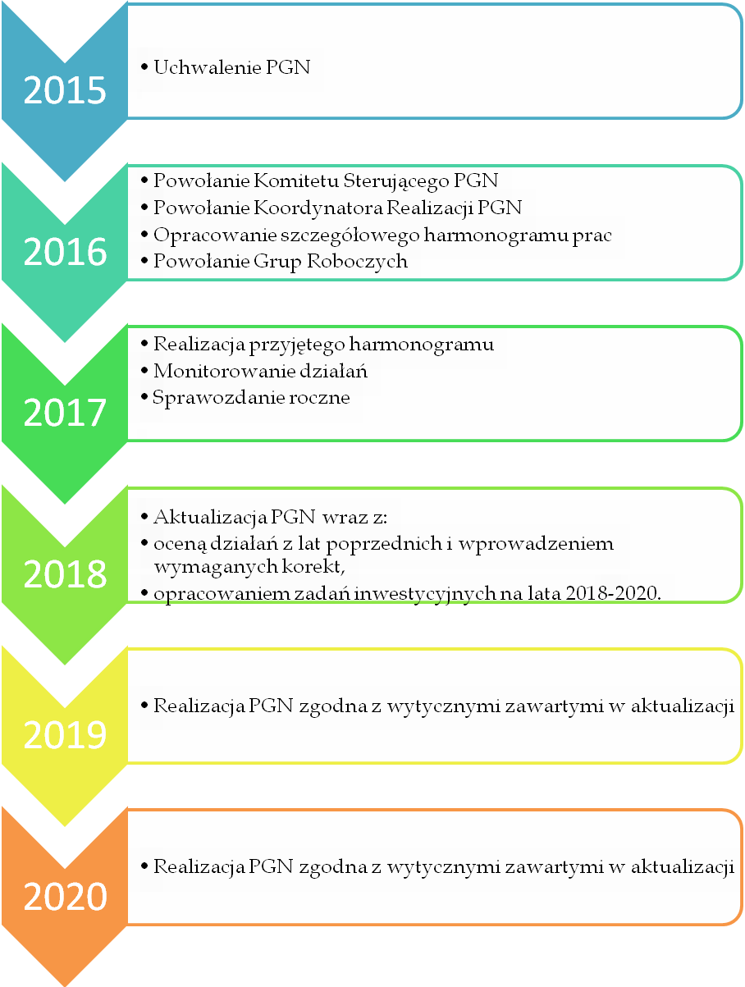
Źródło: Opracowanie własne
- szczegółowy plan wdrażania PGN
Zadania zaplanowane na rok 2015
- Powołanie Komitetu Sterującego PGN
W ramach struktur Urzędu Gminy z pracowników referatu administracyjnego zostanie utworzony Komitet Sterujący PGN. Do jego głównych zadań będzie należało określenie priorytetów dla realizowanych zadań, planowanie budżetu dla finansowania zadań w roku następnym oraz przydział zasobów osobowych dla realizacji zadań bieżących.
- Powołanie Koordynatora Realizacji PGN
Spośród pracowników Urzędu Gminy zostanie wyznaczona osoba/osoby, których głównym zadaniem będzie bieżąca ocena i monitorowanie realizacji PGN, raportowanie postępu prac do Komitetu Sterującego oraz przygotowanie propozycji korekt w ramach PGN.
- Opracowanie szczegółowego harmonogramu prac
Komitet Sterujący PGN przy udziale Koordynatora Realizacji PGN opracuje szczegółowy harmonogram prac dla tematów:
- planowania przestrzennego,
- zamówień publicznych,
- strategii komunikacyjnej,
- edukacji ekologicznej,
- promowania gospodarki niskoemisyjnej.
Zakres poszczególnych tematów został opisany w pkt 6.
Powołanie Grup Roboczych
W ramach Urzędu Gminy zostaną powołane Grupy Robocze dla realizacji zadań ujętych w harmonogramie. Uczestnictwo w Grupie Roboczej nie będzie stałe lecz zadaniowe. Osoby biorące udział w realizacji danego zadania będą dobierane przez przełożonych zgodnie ze swoimi kompetencjami zawodowymi.
Dla tematów wymagających specjalistycznych uprawnień lub wiedzy będącej poza kompetencjami dostępnych zasobów, zostaną powołani Konsultanci/Doradcy Zewnętrzni.
Zadania zaplanowane na rok 2016
- Realizacja przyjętego harmonogramu
Grupy Robocze przy współpracy z Koordynatorem Realizacji PGN będą realizować zadania ujęte w harmonogramie.
- Monitorowanie działań
Koordynator Realizacji PGN przy współpracy z Grupami Roboczymi (w obszarach kompetencji Grup Roboczych) będzie monitorował postęp prac w oparciu o procedury opisane w pkt. 6.4.
- Sprawozdanie roczne
Koordynator Realizacji PGN przygotuje dla Komitetu Sterującego PGN podsumowujące sprawozdanie roczne z realizacji PGN. Główne jego elementy to:
- zadania wykonane z opisanym efektem energetycznym/ekologicznym,
- zadania niewykonane lub opóźnione z analizą przyczyn oraz wpływem na harmonogram finalny PGN,
- uwagi i korekty do harmonogramu prac na rok następny.
Zadania zaplanowane na rok 2017
- Realizacja przyjętego harmonogramu
Grupy Robocze przy współpracy z Koordynatorem Realizacji PGN będą realizować zadania ujęte w harmonogramie.
- Monitorowanie działań
Koordynator Realizacji PGN przy współpracy z Grupami Roboczymi (w obszarach kompetencji Grup Roboczych) będzie monitorował postęp prac w oparciu o procedury opisane w pkt. 6.4.
- Sprawozdanie roczne
Koordynator Realizacji PGN przygotuje dla Komitetu Sterującego PGN podsumowujące sprawozdanie roczne z realizacji PGN. Główne jego elementy to:
- zadania wykonane z opisanym efektem energetycznym/ekologicznym,
- zadania niewykonane lub opóźnione z analizą przyczyn oraz wpływem na harmonogram finalny PGN,
- uwagi i korekty do harmonogramu prac na rok następny.
Zadania zaplanowane na rok 2018
Aktualizacja PGN wraz z:
a) oceną działań z lat poprzednich i wprowadzeniem wymaganych korekt
Koordynator Realizacji PGN przygotuje dla Komitetu Sterującego PGN podsumowujące sprawozdanie z całego okresu realizacji PGN w oparciu o zaktualizowany dokument.
Główne jego elementy to:
- zadania wykonane z opisanym efektem energetycznym/ekologicznym,
- zadania niewykonane lub opóźnione z analizą przyczyn oraz wpływem na harmonogram finalny PGN,
- uwagi i korekty do harmonogramu prac na okres następny.
b) opracowaniem zadań inwestycyjnych na lata 2018-2020
W ramach aktualizacji PGN zostanie skorygowany plan zadań inwestycyjnych na lata 2018-2020 z perspektywą do roku 2022.
Zadania zaplanowane na rok 2019
- Realizacja PGN zgodna z wytycznymi zawartymi w aktualizacji.
Zadania zaplanowane na rok 2020
- Realizacja PGN zgodna z wytycznymi zawartymi w aktualizacji.
  - ZAANGAŻOWANE STRONY
W celu odpowiedniego przeprowadzenia wszystkich działań przewidywanych w Planie konieczne jest stworzenie systemu komunikacji i zarządzania gminy z podmiotami działającymi na jej terenie oraz indywidualnymi konsumentami. Dlatego celowym wydaje się aby uzupełnieniem struktury wdrażania strategicznego PGN było uruchomienie Zespołu interesariuszy, powołanego zgodnie ze ścieżką podejmowania decyzji w Urzędzie Gminy, w skład którego wejdą zarówno osoby zaangażowane w realizację PGN jak i osoby zainteresowane wynikami jego realizacji czy też te, których działania PGN będą ograniczać.
Głównym celem działania takiego zespołu powinno być opiniowanie i doradzanie władzom gminy w realizacji PGN i planowaniu szczegółowych działań wykonawczych. Możliwe jest również przypisanie zadań do istniejącej już struktury np. Komitetu sterującego PGN.
Opis interesariuszy PGN
Dwie główne grupy interesariuszy to: interesariusze zewnętrzni oraz interesariusze wewnętrzni.
Interesariusze zewnętrzni PGN dla Choceń:
- sołtysi,
- mieszkańcy gminy,
- firmy działające na terenie gminy,
- organizacje i instytucje niezależne od gminy a zlokalizowane na jej terenie.
Interesariusze wewnętrzni, wśród których można wymienić:
- członkowie Rady Gminy,
- pracownicy Urzędu Gminy,
- pracownicy jednostek gminnych.
W każdej z tych grup mogą pojawić się zarówno osoby pozytywnie nastawione jak i oponenci. Ich udział w pracach nad dokumentem jest jednak niezbędny.
Komunikacja z interesariuszami powinna się opierać na następujących formach:
- Spotkania zespołu interesariuszy,
- Strona internetowa Urzędu Gminy,
- Informacje podawane na posiedzeniach Rady, spotkaniach z sołtysami i mieszkańcami,
- Materiały prasowe,
- Spotkania tematyczne informacyjne,
- Dyżury pracowników,
- Ankiety satysfakcji.
  - BUDŻET
Przewiduje się że najwięcej środków będzie pochodziło z PROW, NFOŚiGW oraz WFOŚiGW, POiŚ, a także Regionalnego Programu Operacyjnego Województwa Kujawsko - Pomorskiego na lata 2014-2020.
Na drugim miejscu w wielkości zaangażowania pojawiają się środki finansowe własne gminy. Zarządzanie środkami własnymi w gminie opiera się na Wieloletniej Prognozie Finansowej Gminy Choceń na lata 2014-2031. Wieloletnia Prognoza Finansowa obejmuje informacje o dochodach bieżących i majątkowych oraz określa nakłady finansowe, limity zobowiązań i wydatków majątkowych na wieloletnie zadania inwestycyjne. Bieżące finansowanie odbywać się będzie natomiast poprzez uwzględnianie nakładów inwestycyjnych w budżecie gminy na dany rok.
Pozostałe środki pochodzić będą od inwestorów zewnętrznych współfinansujących inwestycje i przedsięwzięcia.
  - ŹRÓDŁA FINANSOWANIA
Warunkiem sprawnej realizacji każdego przedsięwzięcia jest zaplanowanie środków finansowych niezbędnych na jego realizację. Ma to szczególne znaczenie w przypadku wdrażania PGN ponieważ zakłada on działania odnoszące się bądź realizowane przy współpracy z osobami indywidualnymi.
Podstawowe źródła finansowania PGN:
- środki własne gminy,
- środki wnioskodawcy,
- środki zabezpieczone w Planach krajowych i europejskich,
Należy pamiętać iż działania uruchamiane w ramach PGN mogą zakładać przedsięwzięcia zarówno objęte warunkami pomocy publicznej jak i nie związane z nią. Przewiduje się poza środkami Gminy Choceń, następujący pakiet możliwych źródeł finansowania działań zapisanych w PGN:
Pakiet krajowy:
- Budżet Państwa,
- Program rozwoju gminnej i powiatowej infrastruktury drogowej na lata 2016-2019,
- Narodowy Fundusz Ochrony Środowiska i Gospodarki Wodnej w Warszawie,
- Program Operacyjny Infrastruktura i Środowisko na lata 2014 – 2020,
- Programu Rozwoju Obszarów Wiejskich 2014 – 2020,
- Plany operacyjne krajowe (finansowane z EFRR i EFS).
Pakiet regionalny:
- Budżet Województwa,
- Wojewódzki Fundusz Ochrony Środowiska i Gospodarki Wodnej w Toruniu,
- Regionalny Program Operacyjny Województwa Kujawsko - Pomorskiego na lata 2014 - 2020.
Najważniejsze narzędzia finansowania PGN przedstawiono w załączniku nr 3 do dokumentu.
Środki finansowe na monitoring i ocenę
Proponuje się następujące źródła finansowania monitoringu i oceny PGN:
- WFOŚiGW,
- NFOŚiGW ,
- Środki własne gminy.
Wiele działań w zakresie monitoringu będzie związanych z wykonywaniem bieżących zadań pracowników gminy. Należy jednak wziąć pod uwagę, że gmina będzie w tym procesie potrzebowała zewnętrznego wsparcia finansowego i organizacyjnego w obszarze m.in.: inwentaryzacji terenowej oraz przygotowania aktualizacji Planu.

WYNIKI BAZOWEJ INWENTARYZACJI DWUTLENKU WĘGLA
  - DANE WEJŚCIOWE

Inwentaryzacja
Pierwszym etapem w procesie opracowania Planu Gospodarki Niskoemisyjnej jest przeprowadzenie inwentaryzacji źródeł emisji zanieczyszczeń na terenie Gminy. Metoda polegająca na zbieraniu danych poprzez przeprowadzenie akcji ankietowej wśród mieszkańców jest najdokładniejszą z metod pozyskiwania informacji. Dla bardziej efektywnego przebiegu tego procesu metodologia dopuszcza zbieranie danych od reprezentatywnej grupy mieszkańców i interpolację na resztę odbiorców. Dane z ankiet uzupełniono o informacje z zasobów instytucji publicznych: Urzędu Statystycznego, Urzędu Gminy i Starostwa Powiatowego.
Planując akcję ankietową, przy założeniu maksymalnego błędu metody na poziomie 5% i nieznanej strukturze substancji mieszkaniowej wyliczono minimalną wymaganą ilość ankietowanych budynków na 334. Finalnie ujęto w bazie danych informacje:
- z 344 ankiet dla budynków indywidualnych i wielorodzinnych,
- z Urzędu Gminy (14 budynków).
Pytania zawarte w ankiecie dotyczyły powierzchni zajmowanych domostw, przeprowadzonych remontów termomodernizacyjnych oraz systemów ogrzewania z podziałem na dostępne na rynku paliwa. Podczas inwentaryzacji terenowej ankieter zarejestrował obecność na terenie Gminy indywidualnych instalacji do produkcji „zielonej energii”.
Druga część ankiety dotyczyła transportu prywatnego. Zebrano dane o użytkowanych przez mieszkańców pojazdach z podziałem na wykorzystywane paliwa oraz zadeklarowane roczne przebiegi. Dane te stanowiły znakomite uzupełnienie informacji dostarczonych przez karty pomiaru natężenia ruchu oraz dane ze Starostwa Powiatowego o liczbie zarejestrowanych pojazdów. Wzór ankiety przeprowadzonej wśród mieszkańców stanowi Załącznik Nr 1 do niniejszego opracowania.
Zebrane odpowiedzi na pytania zawarte we wspomnianej ankiecie pozwoliły na oszacowanie zużycia energii końcowej przez odbiorców zajmujących indywidualne budynki mieszkalne. Przeprowadzona w ten sposób inwentaryzacja terenowa pozwala wypracować indywidualne współczynniki zużycia energii na terenie Gminy. Jest to istotny element budowania bazy dla danej jednostki samorządu terytorialnego, oparty o jego własną specyfikę, a nie o ogólnie dostępne średnie krajowe. Takie podejście będzie miało duże znaczenie w przyszłości, bo pozwoli realnie ocenić inwestycje podjęte przez Gminę.
Proces gromadzenia danych jest bardzo istotny i powinien możliwie dokładnie oddawać warunki panujące w Gminie. Metodologia gromadzenia danych powinna być spójna na przestrzeni kolejnych lat, aby wyniki następnych inwentaryzacji były wiarygodne i możliwe do porównania. Jeżeli zmiany metodologii gromadzenia danych będą konieczne, może to wymusić konieczność przeliczenia emisji roku bazowego zgodnie z nową metodologią. Cały proces gromadzenia danych został udokumentowany i powinien zostać upubliczniony wraz z niniejszym planem, aby wzbudzić zaufanie interesariuszy. Końcowe zużycie energii przedstawiono w tabelach w rozdziale 5.3.

Przyjęcie roku bazowego
Zgodnie z wytycznymi zawartymi w „Poradniku – jak opracować plan działań na rzecz zrównoważonej energii (SEAP)” należy przyjąć rok bazowy 1990 lub najbliższy dla którego możliwe jest zebranie dostatecznie szczegółowych danych.
Dla Gminy Choceń takim rokiem jest rok 2015. Odnotowania wymaga fakt, że poradnik stanowiący podstawę metodologii opracowania został przygotowany dla wszystkich krajów członkowskich Unii Europejskiej nie uwzględniając różnic pomiędzy możliwościami krajów wysoko rozwiniętych, które miały podobne systemy wprowadzone dużo wcześniej, a nowych członków Wspólnoty, u których tego typu rozwiązania wprowadzono odpowiednio później. Polska jako jeden z krajów, które początkiem lat dziewięćdziesiątych przeszły z ustroju socjalistycznego na demokratyczny. Dopiero w 1990 roku zaczynała budować nowy system prawodawstwa. Na przestrzeni lat zmianom ulegały sposoby i dokładność zbierania informacji, dlatego korzystanie z danych zebranych przed wprowadzeniem zintegrowanych i ujednoliconych systemów jest obarczone sporym błędem.

Założenia dla stworzenia bazy emisji
Działania prowadzące do przygotowania PGN zostały przeprowadzone dla całego obszaru administracyjnego gminy. Osłoną bilansową objęte zostały wszystkie budynki i instalacje mieszkalne/usługowe bez względu na ich przeznaczenie i status własności. Chcąc poznać dokładne oddziaływanie poszczególnych podmiotów na środowisko naturalne gminy, konieczne byłoby przeprowadzenie osobnych audytów energetycznych dla tych obiektów.
Dane gromadzone podczas inwentaryzacji zbierano dla następujących sektorów:
- budynki, wyposażenie/urządzenia komunalne,
- budynki mieszkalne,
- komunalne oświetlenie publiczne,
- tabor gminny,
- transport publiczny,
- transport prywatny i komercyjny.
Zgodnie z międzynarodowymi standardami należy przedstawić dane dotyczące źródeł emisji zanieczyszczeń w sposób, który pozwoli na porównywanie wyników pomiędzy poszczególnymi latami oraz podobnymi gminami. Najbardziej miarodajnym czynnikiem jest emisja CO₂, który jest podstawowym gazem cieplarnianym. Dlatego przyjmuje się przeliczenie wszystkich pozostałych emisji na ilość CO₂ wyemitowanego wskutek zużycia energii na terenie Gminy. Dla emisji CO₂ powstałego ze spalania biomasy i biopaliw wytwarzanych w zrównoważony sposób oraz emisji związanych z wykorzystaniem certyfikowanej zielonej energii elektrycznej przyjmujemy emisję równą zero.
  - STRUKTURA BAZY DANYCH I JEJ ANALIZA
Głównym elementem PGN wynikającym z wytycznych SEAP jest stworzenie bazy emisji CO₂ na podstawie zużycia energii końcowej na potrzeby bytowe mieszkańców. Dla realizacji tej części zadania autorzy wybrali program Excel firmy Microsoft z podstawowego pakietu programów biurowych. Duża popularność, dostępność i znajomość tego oprogramowania na komputerach instytucji publicznych daje gwarancję możliwości korzystania z bazy we wszystkich lokalizacjach, gdzie będzie to konieczne. Popularność formatu i łatwość jego adaptacji z innymi produktami firmy Microsoft zapewni pełne i płynne przenoszenie informacji do innych baz oraz dokumentów tekstowych i prezentacji.
Baza została przygotowana jako kilka oddzielnych arkuszy zawierających informacje pogrupowane zagadnieniowo w celu większej przejrzystości i późniejszej edycji. Największą część stanowi baza danych dotycząca budynków mieszkalnych. Zebrano w niej informacje dotyczące wszystkich budynków mieszkalnych na terenie gminy z aktualnymi adresami i powierzchniami.

Opis struktury bazy
Jako tytuły kolejnych punktów zostały użyte nazwy poszczególnych arkuszy bazy zgodnie z ich kolejnością.

- Cele_startegiczne

Baza zawiera wyliczenia redukcji zużycia energii, redukcji emisji CO₂ i udziału energii pochodzącej z OZE w opraciu o dane zawarte w bazie emisji (BEI_2015) oraz zadania ujęte w ramach Planu Gospodarki Niskoemisyjnej.

- Cele_szczegółowe

Baza zawiera obliczeniaograniczenia zużycia energii, redukcji, redukcji emisji CO₂ i udziału energii pochodzącej z OZE dla zadań ujętych w ramach Planu Gospodarki Niskoemisyjnej. Wyliczenia te zostały zamieszczone w rozdziale 6.1.

- BEI_2015

Baza końcowego zużycia energii i emisji CO₂ dla roku bazowego została przygotowana w oparciu o szablon SEAP i spełniająca wymogi Porozumienia Burmistrzów. Dane w niej zawarta są pobierane z arkuszy: Zestawi_budynków i Wskazniki. Arkusz ten jest Załącznikiem Nr 1 do niniejszego opracowania.
Poniższe wykresy (skala logarytmiczna) pokazują odpowiednio: zużycie energii (MWh) i emisję CO₂:

Wykres 3. Zużycie energii na terenie Gminy Choceń w 2015 roku
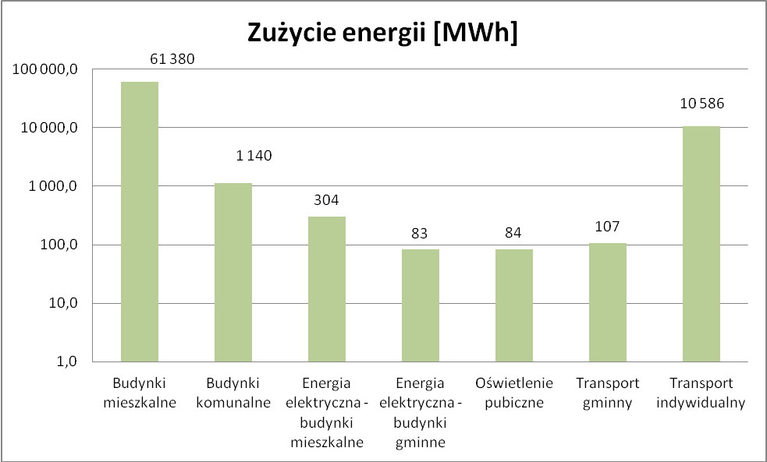
Źródło: Opracowanie własne
Wykres 4. Emisja CO₂ w tonach zużytej energii na terenie Gminy Choceń w 2015 roku
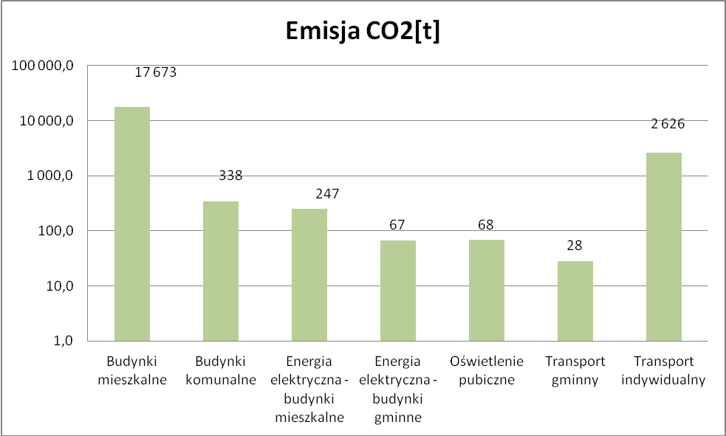
Źródło: Opracowanie własne
Wyliczenia emisji CO₂ dla Gminy Choceń wykonano w oparciu o standardowy wskaźnik emisji zgodny z zasadami IPCC, obejmującymi całość emisji CO₂ wynikłej z końcowego zużycia energii na terenie gminy. Przyjęty przez autorów wskaźnik jest zgodny z zasadami raportowania obowiązującymi państwa w kontekście Ramowej Konwencji Narodów Zjednoczonych w sprawie zmian Klimatu (UNESCO). Standardowe wskaźniki obowiązują również przy monitorowaniu postępów w realizacji celów unijnego pakietu klimatyczno-energetycznego (cele 3 x 20%). Zastosowanie wskaźników zgodnych z IPCC umożliwia skorzystanie z narzędzi do inwentaryzacji na szczeblu lokalnym. Wszystkie podstawowe wskaźniki emisji są łatwo dostępne. Ponieważ bazują na zawartości węgla w paliwach, to różnią się nieznacznie bez względu na źródło z którego zostały zaczerpnięte.
Ograniczeniem przy wyborze wskaźników standardowych jest ich niekompatybilność z zasadami wyznaczania śladu węglowego, z Dyrektywami w sprawie Eko-projektowania i w sprawie oznakowania ekologicznego. Wskaźniki te nie odzwierciedlają całkowitego oddziaływania na środowisko, bo pomijają wpływ paliw lub energii wykorzystywanych poza obszarem geograficznym gminy.
Wybrany wskaźnik pozwala objąć inwentaryzacją wyłącznie CO₂ i pominąć pozostałe gazy cieplarniane, bo ich wpływ na wyniki analiz jest nieznaczny. Istnieje możliwość dołożenia pozostałych gazów tj. CH₄ i N₂O, ale jest to uzasadnione tylko w przypadku, gdy samorząd chce wykazać konkretne działania przy redukcji właśnie tych elementów. Taki przypadek może wystąpić dla inwestycji w instalacje na wysypiskach odpadów lub oczyszczalni ścieków. Konieczne jest wtedy przeliczenie emisji tych gazów na ekwiwalent CO₂.
- Wskaźniki
Dla uproszczenia późniejszej edycji czy też obróbki bazy wszystkie wskaźniki mające wpływ na finalne wielkości emisji CO2 zostały zapisane jako oddzielny element bazy, nie zaś „zaszyte” we formułach. Takie podejście umożliwia weryfikacje danych założeniowych, a w przypadku zmiany ich wielkości zaimplementowane formuły przeliczą wartości finalne automatycznie bez konieczności ręcznego wprowadzania zmian.
Tabela 10. Tabela przyjętych wielkości
Źródło: Poradnik „Jak opracować plan działań na rzecz zrównoważonej energii (SEAP)?”
Rodzaj paliwa | TJ/t | MWh/t | kg CO2/TJ
Gaz ziemny | 0,048 | 13,3 | 56 100,0
Węgiel kamienny | 0,026 | 7,2 | 94 600,0
Biomasa | 0,016 | 4,3 | 109 000,8
Olej opałowy | 0,040 | 11,2 | 77 400,0
Olej napędowy | 0,043 | 11,9 | 74 100,0
LPG | 0,047 | 13,1 | 63 100,0
Benzyna | 0,044 | 12,3 | 69 300,0
Rodzaj paliwa |  |  | t CO2/MWhe
Energia elektryczna |  |  | 0,812
Dla energii elektrycznej wskaźnik przyjęto zgodnie z wytycznymi KOBiZE.
Wyznaczenie wskaźnika emisji CO₂ powstającej przy produkcji energii elektrycznej przeprowadzono zgodnie ze wskazaniami poradnika SEAP, a w jego skład wchodzą:
- Krajowy wskaźnik emisji.
- Lokalne zużycie energii elektrycznej.
Brak informacji o zakupie przez samorząd lokalny zielonych certyfikatów na produkcję energii elektrycznej oraz mała popularność takich zakupów wśród polskich samorządów pozwala pominąć wpływ tych wskaźników na wartość końcowego wskaźnika emisji.
W poniższej tabeli przedstawiono przykładowe krajowe wskaźniki emisji dla energii elektrycznej, zgromadzone dla poszczególnych krajów na przestrzeni ostatnich lat. Przytoczone wskaźniki mają charakter informacyjny i ulegają zmianą z roku na rok ze względu na zmiany w „mieszankach” paliw i wzrost wykorzystania odnawialnych źródeł energii. Zmiany te są niezależne od działań podejmowanych przez władze lokalne.
Tabela 11. Wskaźniki emisji dla energii elektrycznej, zgromadzone dla poszczególnych krajów na przestrzeni ostatnich lat
Kraj: | Standardowy wskaźnik emisji [t CO₂/MWh_{e}]
Austria | 0,209
Belgia | 0,285
Niemcy | 0,624
Dania | 0,461
Hiszpania | 0,440
Finlandia | 0,216
Francja | 0,056
Wielka Brytania | 0,543
Grecja | 1,149
Irlandia | 0,732
Włochy | 0,483
Holandia | 0,435
Portugalia | 0,369
Szwecja | 0,023
Bułgaria | 0,819
Cypr | 0,874
Republika Czeska | 0,950
Estonia | 0,908
Węgry | 0,566
Litwa | 0,153
Łotwa | 0,109
Polska | 1,191
Rumunia | 0,701
Słowenia | 0,557
Słowacja | 0,252
EU-27 | 0,460
Źródło: Poradnik: Jako opracować plan działań na rzecz zrównoważonej energii (SEAP)
Inwentaryzacja ujawniła, że na terenie gminy jest niewielki udział energii wytwarzanej ze źródeł odnawialnych. Jest to potencjał, który gmina może wykorzystać w przyszłości do obniżenia emisji gazów cieplarnianych we własnym bilansie. Szczegółowe rozwiązania i zalecenia zostaną omówione w rozdziale 6.3, ale przy okazji omawiania wskaźników emisji należy zaznaczyć, że takie instalacje mają korzystny wpływ na znaczne obniżenie wskaźnika, a procedura obliczeniowa umożliwi wzięcie tego pod uwagę przy opracowaniu aktualizacji.
Poniżej przedstawiono równanie, za pomocą którego przeliczono wskaźnik emisji CO₂ dla energii elektrycznej:
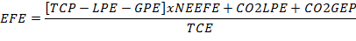
gdzie:
EFE – lokalny wskaźnik emisji dla energii elektrycznej [t/MWh_{e}]
TCE – całkowite zużycie energii elektrycznej na terenie Gminy[MWh_{e}]
LPE – lokalna produkcja energii elektrycznej [MWh_{e}]
GEP – ilość zielonej energii elektrycznej zakupionej przez Gminę [MWh_{e}]
NEEFE – krajowy wskaźnik emisji dla energii elektrycznej [t/MWh_{e}]
CO2LPE - emisja CO₂ towarzysząca lokalnej produkcji [t]
CO2GEP - emisja CO₂ towarzysząca produkcji certyfikowanej zielonej energii elektrycznej kupowanej przez Gminę

- Zestawi_budynków
Baza zawiera sumaryczne zestawienia powierzchni budynków dla roku bazowego z podziałem na kategorie, zapotrzebowanie na ciepło, rodzaje paliwa i udział obiektów ankietowanych w całości danych. Baza połączona jest z arkuszem Budynki_2015 i Budynki_Gminne i z nich pobiera dane dla zestawień.
W czasie inwentaryzacji 28% ankiet wskazywało na biomasę (drewno) jako paliwo i tylko w kilku przypadkach było to paliwo podstawowe. W zdecydowanej większości biomasa jest współwspalana z węglem, którego udział jako paliwa wynosił około 82%. Strukturę paliwową na terenie gminy przedstawiają poniższe wykresy.
Wykres 5. Struktura paliwowa zużycia energii w 2015 roku
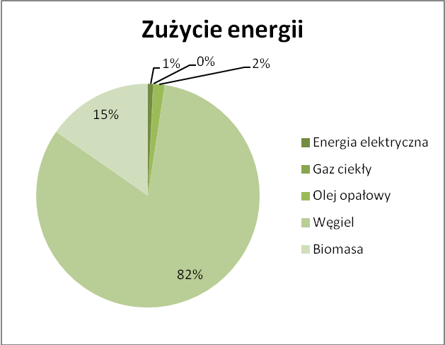
Źródło: Opracowanie własne
Zużycie energii dla pokrycia potrzeb cieplnych/socjalno bytowych i związana z tym emisja CO₂ dla zakresu opracowania z podziałem na paliwa przedstawiają poniższe wykresy:
Wykres 6. Zużycie energii z podziałem na media
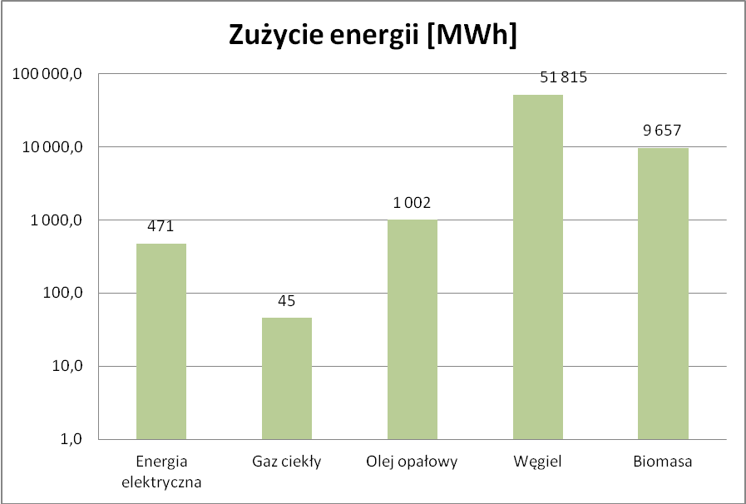
Źródło: Opracowanie własne
Wykres 7. Emisja CO2 z podziałem na media
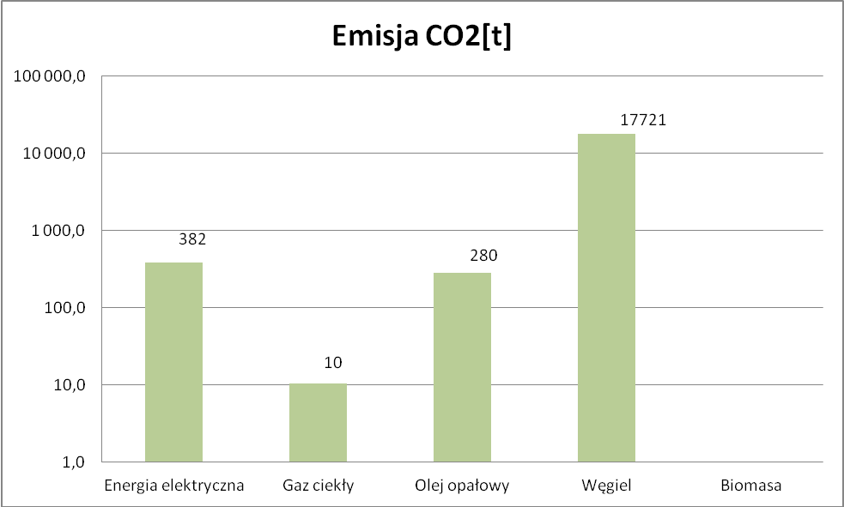
Źródło: Opracowanie własne

- Zest_transport
Baza zawiera zestawienie danych dla transportu z podziałem na pojazdy, paliwo oraz dane w zakresie pomiaru natężenia ruchy dla ulicy Sikorskiego.
Wykres 8. Zmiany natężenia ruchu pojazdów
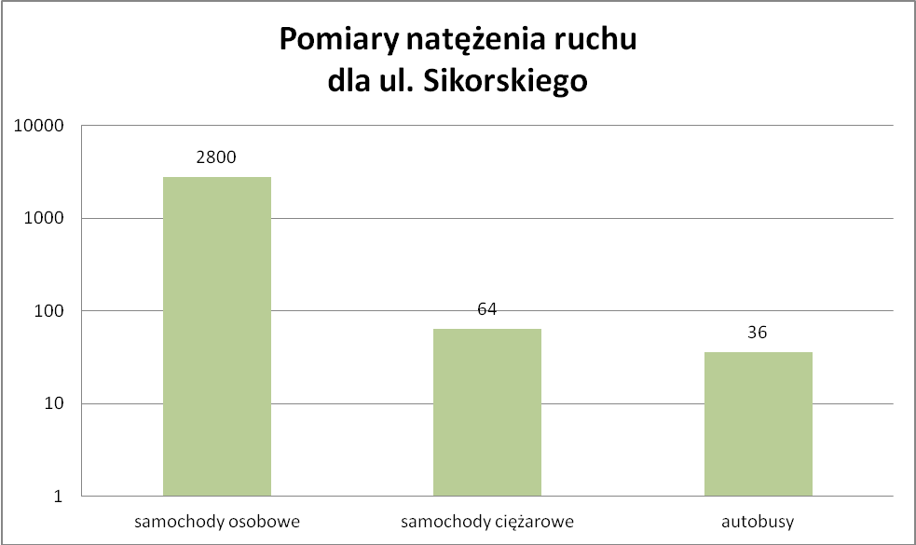
Źródło: Opracowanie własne
Informacje z zakresu ilości pojazdów zarejestrowanych na terenie gminy zostały zebrane i pogrupowane zgodnie z rodzajem paliwa i rodzajem pojazdu na podstawie danych ze Starostwa Powiatowego. Pojazdy będące w użytkowaniu Urzędu Gminy, Policji i Ochotniczej Straży Pożarnej zostały uwzględnione w osobnej pozycji jako transport gminny.
Całkowita liczba zarejestrowanych samochodów systematycznie wzrasta i jest to dobra wiadomość, bo świadczy o wzroście zamożności społeczeństwa. Niestety zgodnie z tendencją występującą na terenie całego kraju, największy przyrost widać w kolumnie „samochodów zasilanych olejem napędowym”. Samochody te charakteryzują się dużą trwałością i ekonomią, ale mają niekorzystny wpływ na środowisko naturalne i wysokie współczynniki emisji. Z powodu braku szczegółowych danych autorzy pomijają wpływ sprawności technicznej pojazdów, zakładając że są one w pełni sprawne i charakteryzują się nominalnymi wskaźnikami emisji.

Tabela 12. Zestawienie bazowe pojazdów z podziałem na paliwo i rodzaj pojazdu
Lp. | Okres prowadzonej analizy | Rodzaj pojazdu | Ilość  zarejestrowanych  pojazdów | Ilość zarejestrowanych pojazdów wg rodzaju paliwa*
 |  |  |  | B | B/LPG | ON
1. | wg stanu  na dzień  31.10.2015r. | samochody osobowe | 3966 | 2062 | 1020 | 884
1. | wg stanu  na dzień  31.10.2015r. | samochody ciężarowe | 405 | 80 | 31 | 294
1. | wg stanu  na dzień  31.10.2015r. | autobusy | 83 | 51 | 21 | 11
Źródło: Opracowanie własne na podstawie danych ze Starostwa Powiatowego we Włocławku
W czasie akcji ankietowej zbierano informacje o wykorzystaniu pojazdu w skali miesiąca bezpośrednio na terenie gminy. Dla pojazdów z poza gminy przyjęto wielkość przejazdu tranzytowego 13,7 km po terenie gminy wynikającą z analizy natężenia ruchu, dróg i połączeń z gminami sąsiednimi.
Zużycie paliwa przyjęto zgodnie z „Opracowaniem z metodologii prognozowania zmian aktywności sektora transportu drogowego; Temat nr 7101/ITS”.

Tabela 13. Zużycie paliwa przez pojazdy przejeżdzające przez teren Gminy Choceń
Zużycie paliwa l/100km | B | B/LPG | ON
samochody osobowe | 7,7 | 10,7 | 7,2
samochody ciężarowe | 32,1 | 37,3 | 25,1
autobusy | 34,2 |  | 27,8
Źródło: Opracowanie własne na podstawie Opracowania metodologii prognozowania zmian aktywności sektora transportu drogowego; Temat nr 7101/ITS
Dla ujednolicenia systemu obliczeń przyjęto takie same wartości wskaźników dla roku bazowego i inwentaryzowanego.
Zużycie poszczególnych rodzajów paliw i emisję CO₂ przedstawiają poniższe wykresy:
Wykres 9. Zużycie energii poszczególnych rodzajów paliw
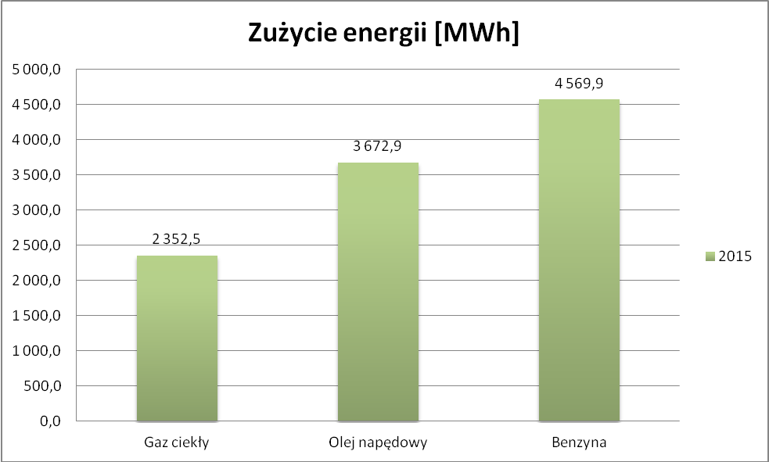
Źródło: Opracowanie własne
Wykres 10. Emisja CO₂ podczas zużycia poszczególnych rodzajów paliw
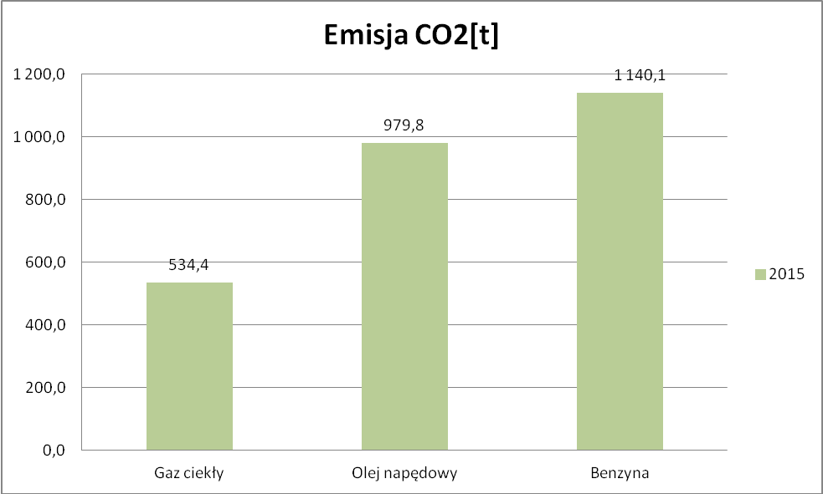
Źródło: Opracowanie własne

- Zestaw_prad
Baza zawiera zestawienie danych dla prądu z zakresu: oświetlenia ulic, zużycia energii elektrycznej przez obiekty gminne oraz zużacia energii elektrycznej przez mieszkańców gminy. Do budowy bazy wykorzystano dane pochodzące z ankietyzacji mieszkańców oraz z Urzędu Gminy na podstawie faktur za oświetlenie zarówno dla budynków gminnych jak i oświetlenia ulic.
Wyznaczane w SEAP reguły liczenia emisji pozwalają nagrodzić wzrost lokalnej produkcji energii ze źródeł odnawialnych czy podniesienie efektywności lokalnej produkcji energii, przy jednoczesnym zachowaniu priorytetu jakim jest ograniczenie końcowego zużycia energii.
Istotnym składnikiem w bilansie energetycznym Gminy Choceń jest oświetlenie przestrzeni publicznej. Dzięki życzliwości pracowników samorządu udało się zbudować bazę dla roku bazowego na podstawie faktur za energię elektryczną dostarczoną na potrzeby oświetlenia. Tendencja zużycia energii na potrzeby oświetlenia na przestrzeni analizowanych lat jest wyraźnie spadkowa. Ważnym czynnikiem jest uzyskanie oszczędności przez zastosowanie lepszych energooszczędnych technologii, przy takim samym komforcie doświetlenia miejsc publicznych.
- Budynki_Gminne
Baza danych budynków użyteczności publicznej będących w zarządzie gminy sporządzona została na podstawie ankiet, jak dla pozostałych obiektów na terenie gminy.
Tabela 14. Obiekty włączone do analizy
L.p. | Adres | Obiekt
1 | Czerniewice, Św. Antoniego 14 | Niepubliczne Przedszkole MIŚ
2 | ul. Świerczewskiego 29, Choceń 87-850 | Choceńskie Centrum Kultury
3 | ul. Sikorskiego 8B, Choceń 87-850 | Policja
4 | Wilkowice 35; Choceń 87-850 | Szkoła podstawowa
5 | ul. Sikorskiego 12, Choceń 87-850 | Gimnazjum im Jana Pawła II,
6 | ul. Kowalska 1C, Choceń 87-850 | Budynek dworca kolejowego
7 | Śmiłowice 98, Choceń 87-850 | Szkoła Podstawowa w Śmiłowice
8 | Śmiłowice 32; Choceń 87-850 | Przedszkole w Śmiłowice
9 | ul. Kowalska 42, Choceń 87-850 | Świetlica wiejska
10 | ul. Sikorskiego 4, Choceń 87-850 | Urząd Gminy,
11 | Szczytno 32, Choceń 87-850 | Budynek Świetlicy wiejskiej
12 | ul. Sikorskiego 12, 87-850 Choceń | Szkoła podstawowa
13 | ul. Sikorskiego 12 87-850 Choceń | Hala sportowa
14 | ul. Kowalska Czerniewice, 87-850 Choceń | NZOZ Medyk
15 | ul. Kowalska 42, 87-850 Choceń (Czerniewice) | Świetlica wiejska
Źródło: Opracowanie własne na podstawie danych z Gminy Choceń
Wzór ankiety stanowi Załącznik Nr 2, zaś sam proces ankietyzacji został opisany w pkt. 5.1. niniejszego opracowania.
- Budynki_2015
Baza danych budynków zlokalizowanych na terenie gminy połączona z danymi z inwentaryzacji.
Analiza informacji zawartych w zakładce Budynki_2015 prowadzi do wniosku, że pozycje dotyczące powierzchni poszczególnych budynków różnią się nieznacznie i jest to w tego typu przypadkach zjawisko naturalne. Dane pochodzące z jednostek samorządowych są podparte informacjami z projektów budynków przedłożonych na etapie budowy, a informacje od mieszkańców to najczęściej wielkości szacunkowe, nie poparte szczegółowymi pomiarami. Informacje uzupełnione podczas ankietyzacji dostarczają wiarygodnych danych na temat systemu ogrzewania zainstalowanego w budynku oraz orientacyjnego zużycia energii do ogrzewania w ciągu całego sezonu. Ta druga wielkość jest obarczona pewnym błędem wynikającym z różnych potrzeb komfortu cieplnego poszczególnych osób.
- Inwentaryzacja_2015
Arkusz zawierający dane z inwentaryzacji budynków w 2015 r. Wzór ankiety stanowi Załącznik Nr 2, zaś sam proces ankietyzacji został opisany w pkt. 5.1. niniejszego opracowania.
  - WYNIKI BAZOWEJ INWENTARYZACJI CO₂
Głównym zadaniem przygotowania Planu Gospodarki Niskoemisyjnej jest udokumentowanie w jednoznaczny i wiarygodny sposób końcowej emisji CO₂. Bezpośredni pomiar emisji samego CO₂ w przypadku źródeł rozproszonych jest technicznie niemożliwy, urządzenia pomiarowe musiałyby znajdować się w każdym miejscu emisji (każdy komin, każda rura wydechowa pojazdu). Ustawodawca chcąc przeprowadzić dokładne pomiary emisji musiał opracować bardziej wydajną i ekonomicznie uzasadnioną metodologię. Istnieje ścisły związek pomiędzy ilością emitowanych gazów, a zużyciem energii pod każdą jej postacią, dlatego zdecydowano się na pomiar zużywanej energii i na tej podstawie przy zastosowaniu empirycznych współczynników uzyskano pożądane informacje o emisji.
Rozdział piąty opisywał w jaki sposób autorzy zbierali wymagane dane o zużyciu energii w poszczególnych sektorach gminy. Dokładny opis metodologii ma na celu przedstawienie stopnia szczegółowości danych wykorzystanych do bilansów. Takie podejście uwiarygodni Plan Gospodarki Niskoemisyjnej dla gminy Choceń w instytucjach państwowych i unijnych, w których dokument będzie przedkładany celem zarejestrowania oraz uzyskania konkretnej pomocy w postaci wsparcia technologicznego, organizacyjnego lub dotacji.
Druga część rozdziału piątego opisywała w szczegółowym stopniu budowę bazy inwentaryzacji, zarówno dla roku bazowego jak i 2015. Omówiono wszystkie zakładki i pozycje w nich zebrane jak również przeprowadzono analizę danych. Baza danych w postaci elektronicznej jest załącznikiem do niniejszego Planu Gospodarki Niskoemisyjnej i jego najważniejszą częścią. Stanowi podstawę do przeprowadzenia bilansu porównawczego zmian zapotrzebowania na energię oraz emitowanych w związku z tym gazów cieplarnianych. Gotowa baza jest dokumentem i narzędziem wyjściowym do inwentaryzacji przeprowadzanych w przyszłości. Jako punkt wyjścia traktowany będzie rok 2015, i to względem niego będą obliczane zmiany emisji na przestrzeni następnych lat.
Tabela 15. Sumaryczne zestawienie zapotrzebowania energii na terenie gminy w roku bazowym oraz inwentaryzowanym w MWh oraz zestawienia emisji odpowiednio dla każdego roku w tCO2.
 | 2015 | 2020 | Zmiana |  | 2015 | 2020 | Zmiana
Kryterium | Energia [MWh] | Energia [MWh] | [%] |  | Emisja [tCO₂] | Emisja [tCO₂] | [%]
Budynki | 62 990 | 66 346 | 5,3% |  | 18 393 | 13 207 | -28,2
Transport | 10 595 | 11 298 | 6,6 |  | 2 653 | 2 381 | -10,2
Suma | 73 586 | 77 644 |  |  | 21 045 | 15 588 | -25,9
Źródło: Opracowanie własne
W tabeli uwidacznia się ogólny trend obserwowany w badaniach społecznych. Na przestrzeni ostatnich lat gmina poczyniła wyraźne kroki w kierunku ograniczenia zużycia energii i emisji dwutlenku węgla w budownictwie mieszkaniowym i usługowym. Jest to spowodowane kilkoma czynnikami jednocześnie. Obowiązujące przepisy budowlane i wymagania techniczne dla budynków określają w sposób rygorystyczny podejście do energochłonności na etapie projektowania i wykonywania poszczególnych obiektów. Przepisy wyznaczają dopuszczalne współczynniki przewodzenia ciepła dla materiałów budowlanych, izolacyjnych, okien z ramami i drzwi. Osobne przepisy regulują sektor instalacji służących do ogrzewania budynków oraz przygotowania w ich obrębie ciepłej wody użytkowej.
Rosnące na przestrzeni lat ceny energii zachęcają mieszkańców do poszukiwania oszczędności w tym sektorze. Prowadzone kampanie społeczne uświadamiają obywatelom konieczność dbania o sprawność urządzeń domowych oraz zachęcają do wyboru energooszczędnych modeli przy zakupie sprzętu gospodarstwa domowego.

DZIAŁANIA/ZADANIA I ŚRODKI ZAPLANOWANE NA OKRES OBJĘTY PLANEM

DŁUGOTERMINOWA STRATEGIA, CELE I ZOBOWIĄZANIA
Jak już zostało napisane w punkcie 3.1. niniejszego dokumentu, Plan Gospodarki Niskoemisyjnej Gminy Choceń ma na celu przeprowadzenie analizy możliwych do realizacji przedsięwzięć inwestycyjnych i nieinwestycyjnych, których wdrożenie będzie skutkować zmianą dotychczasowej struktury stosowanych nośników energetycznych, a przy tym zmniejszeniem finalnego zużycia energii na terenie gminy. Konsekwencją planowanych działań będzie stopniowe zmniejszanie emisji gazów cieplarnianych (CO₂) do atmosfery.
Efektami wprowadzenia planu gospodarki niskoemisyjnej określonymi w dokumencie są:
- redukcja emisji CO₂ w roku 2020 w stosunku do roku bazowego o 26%, tj. 5463 MgCO₂,
- wzrost wykorzystania odnawialnych źródeł energii w ogólnym bilansie w roku docelowym 2020 do 16,9% w stosunku do roku bazowego, tj. 7767 MWh,
- ograniczenie wzrostu zużycia energii finalnej w roku 2020 w stosunku do roku bazowego do 5,5%, tj. 4 042 MWh.
Są to cele, które będą przyświecać gminie nie tylko do 2020 roku, ale i w dalszej perspektywie czasowej. Realizacja założeń krótko– i długoterminowych będzie możliwa dzięki podejmowaniu konkretnych działań ukierunkowanych na poprawę jakości powietrza.
Powyższe cele zostaną osiągnięte dzięki realizacji podstawowych celów operacyjnych. W obrębie każdego z celów operacyjnych przewidziano zadania operacyjnie. Ich charakterystykę dostosowano do aktualnej sytuacji energetycznej gminy, ukierunkowano ją na maksymalny efekt ekologiczno-energetyczny przy zachowaniu technicznej i finansowej wykonalności.
Poszczególne działania operacyjne są realizowane przez zadania. Zadania przedstawione w niniejszym Planie wpisują się w wytyczne aktów prawnych szczebla UE, krajowego oraz regionalnego w zakresie ograniczenia emisji CO₂ do atmosfery. Są one ukierunkowane na bezwzględną realizację celu głównego, wsparte dążeniem do osiągniecia wskaźników celów szczegółowych. Zadania te, już na poziomie lokalnym zostały opracowane w dwóch podstawowych formach tj.:
- Zadania inwestycyjne - są to środki oparte na poprawie efektywności energetycznej oraz wykorzystania odnawialnych źródeł energii. Koszty eksploatacyjne oraz uzyskany efekt energetyczny i ekologiczny inwestycji rekompensują znaczne nakłady inwestycyjne.
- Zadania nieinwestycyjne („miękkie”) - są to środki wspierające realizację działań inwestycyjnych oraz indywidualne projekty proekologiczne. Niski koszt poszczególnych działań często generuje znaczne efekty ekologiczne, szczególnie w dłuższej perspektywie czasowej.
Osiągnięcie założonego celu głównego będzie możliwe dzięki realizacji konkretnych działań w wyznaczonym horyzoncie czasowym (do 2020 roku).
Jak już zostało wspomniane wcześnej, w ramach Planu Gospodarki Niskoemisyjnej dla Gminy Choceń wyszczególniono działania inwestycyjne i nieinwestycyjne (edukacyjne, promocyjne):
- Krótkoterminowe
- Średnioterminowe
Planowane przedsięwzięcia zostały przyporządkowane do poszczególnych sektorów, zgodnie z metodologią przyjętą do sporządzania bazowej inwentaryzacji emisji dwutlenku węgla. Zadania, których realizatorem będzie Gmina Choceń zostały wpisane do Wieloletniej Prognozy Finansowej Gminy Choceń.
Planowane działania
Poniżej przdstawiono działania z zakresu efektywności energetycznej i wykorzystania odnawialnych źródeł energii zaplanowane do realizacji w celu osiągniecia zakładanych celów.
W celu zachowania przejrzystości działania podzielono poszczególne sektory uwzględnione w raporcie z inwentaryzacji emisji CO₂ w roku bazowym i obliczeniwoym. Dla poszczególnych zadań określono charakter działania (inwestycyjne, nieinwestycyjne), wpływ na emisję CO₂ (bezposredni, pośredni), szacowane zmniejszenia zużycia energii i redukcję emisji CO₂. Większość poniższych działań znajduje się na etapie planowania, w związku z czym ich koszty, zmniejszenie zużycia energii czy redukacja emisji CO₂ może ulec zmianie po ich doprecyzowaniu i opracowaniu niezbędnej dokumentacji techniczno – projektowej.

OŚWIETLENIE PUBLICZNE
Zadanie 1. Modernizacja oświetlenia publicznego z zastosowaniem opraw oświetleniowych ze źródłami światła typu LED.
Typ działania: inwestycyjne
Wpływ na redukcję emisji CO₂: bezpośredni
Szacowany efekt redukcji energii cieplnej: -
Szacowany efekt redukcji energii elektrycznej: 6,6 [MWh] rok
Szacowany efekt redukcji CO₂: 5,3 Mg CO_{2/}rok
Szacowany koszt: 662 000,00 zł
Termin realizacji: 2017 – 2020
Wskaźnik realizacji: liczba wymienionych opraw.
Odpowiedzialny za realizację: Gmina Choceń.
Uzasadnienie:
W ramach zadania planowana jest wymiana 50 sztuk opraw ze źródłami światła typu LED.
BUDYNKI KOMUNALNE
Zadanie 3. Budowa budynku Urzędu Gminy w Choceniu
Typ działania: inwestycyjne:
Nowy budynek zgodnie z normami budowlanymi zużyje 82,5 MWh/rok
Budowa budynku energooszczędnego da szacowany efekt redukcji energii cieplnej: (16,5)* MWh/rok w stosunku do projektu bazowego.
Wpływ na redukcję emisji CO₂: bezpośredni
Szacowany efekt redukcji energii cieplnej: (16,5)* MWh/rok
Szacowany efekt redukcji energii elektrycznej: -
Szacowany efekt redukcji CO₂: (5,6)* Mg CO_{2/}rok
Szacowany koszt: 4 000 000,00 zł
Termin realizacji: 2017 - 2018
Odpowiedzialny za realizację: Gmina Choceń.
*) Wartość określa oszczędność energii i reducję emisji w przyjętym rozwiązaniu dla budynku energooszczędnego w stosunku do standarowych rozwiązań.

BUDYNKI UŻYTECZNOŚCI PUBLICZNEJ
Zadanie 6. Termomodernizacja świetlicy wiejskiej w Wilkowicach
Typ działania: inwestycyjne
Przyjęto zgodnie z zapisami ustawy z dnia 21 listopada 2008 r. O wspieraniu termomodernizacji i remontów, że: termoizolacja obiektu musi spowodować ograniczenie strat ciepła o co najmniej 25%.
Wpływ na redukcję emisji CO₂: bezpośredni
Szacowany efekt redukcji energii cieplnej:
Szacowany efekt redukcji energii elektrycznej: 11,2 MWh GJ/rok
Szacowany efekt redukcji CO₂: 3,8 Mg CO_{2/}rok
Szacowany koszt: 69 530,00 zł
Termin realizacji: 2017 - 2018
Odpowiedzialny za realizację: OSP Wilkowice
Zadanie 7. Termomodernizacja Świetlicy Wiejskiej w Czerniewicach
Typ działania: inwestycyjne
Przyjęto zgodnie z zapisami ustawy z dnia 21 listopada 2008 r. O wspieraniu termomodernizacji i remontów, że: termoizolacja obiektu musi spowodować ograniczenie strat ciepła o co najmniej 25%.
Wpływ na redukcję emisji CO₂: bezpośredni
Szacowany efekt redukcji energii cieplnej: 11,0 MWh/rok
Szacowany efekt redukcji energii elektrycznej: -
Szacowany efekt redukcji CO₂: 3,7 Mg CO_{2/}rok
Szacowany koszt: 30 000,00 zł
Termin realizacji: 2017 - 2018
Odpowiedzialny za realizację: Rada Kobiet Gminy Choceń.
Zadanie 8. Termomodernizacja świetlicy wiejskiej w Szczutkowie
Typ działania: inwestycyjne
Przyjęto zgodnie z zapisami ustawy z dnia 21 listopada 2008 r. O wspieraniu termomodernizacji i remontów, że: termoizolacja obiektu musi spowodować ograniczenie strat ciepła o co najmniej 25%.
Wpływ na redukcję emisji CO₂: bezpośredni
Szacowany efekt redukcji energii cieplnej: 11,0 MWh/rok
Szacowany efekt redukcji energii elektrycznej: -
Szacowany efekt redukcji CO₂: 3,7 Mg CO_{2/}rok
Szacowany koszt: 30 000,00 zł
Termin realizacji: 2017 – 2018
Odpowiedzialny za realizację: OSP Szczutkowo.
Zadanie 9. Termomodernizacja świetlicy wiejskiej w Szczytnie
Typ działania: inwestycyjne
Przyjęto zgodnie z zapisami ustawy z dnia 21 listopada 2008 r. O wspieraniu termomodernizacji i remontów, że: termoizolacja obiektu musi spowodować ograniczenie strat ciepła o co najmniej 25%.
Wpływ na redukcję emisji CO₂: bezpośredni
Szacowany efekt redukcji energii cieplnej: 2,8 MWh/rok
Szacowany efekt redukcji energii elektrycznej: -
Szacowany efekt redukcji CO₂: 0,9 Mg CO_{2/}rok
Szacowany koszt: 50 000,00 zł
Termin realizacji: 2017 – 2018
Odpowiedzialny za realizację: Rada Kobiet Gminy Choceń.
Zadanie 10 a. Montaż instalacji fotowoltaicznej na budynkach użyteczności publicznej
Instalacja fotowoltaiczna zostanie zamontowana na dwóch budynkach użyteczności publicznej, tj. hali sportowej przy gminie, ul. Sikorskiego 12 oraz Szkole Podstawowej w Wilkowicach.
Typ działania: inwestycyjne:
Instalacja paneli fotowoltaiczne o mocy nominalnej 300 kW

Wpływ na redukcję emisji CO₂: bezpośredni
Szacowany efekt zwiększenia udziału energii z OZE: 233 MWh/rok
Szacowany efekt redukcji CO₂: 189,2 Mg CO₂ (el.)
Szacowany koszt: 3 000 000,00 zł (łącznie z zadaniem 10 b)
Termin realizacji: 2016 – 2018
Odpowiedzialny za realizację: Gmina Choceń
Zadanie 10 b. Termomodernizacja budynków użyteczności publicznej.
Termomodernizacja budynków użyteczności publicznej, tj. hali sportowej przy gminie, ul. Sikorskiego 12 oraz Szkole Podstawowej w Wilkowicach.
Typ działania: inwestycyjne:
Przyjęto zgodnie z zapisami ustawy z dnia 21 listopada 2008 r. O wspieraniu termomodernizacji i remontów, że: termoizolacja obiektu musi spowodować ograniczenie strat ciepła o co najmniej 25%.
Wpływ na redukcję emisji CO₂: bezpośredni
Szacowany efekt redukcji energii cieplnej: 181 MWh/rok
Szacowany efekt redukcji CO₂: 48,3 Mg CO₂ (th)
Szacowany koszt: 3 000 000,00 zł (łacznie z zadaniem 10 a)
Termin realizacji: 2016 – 2018
Odpowiedzialny za realizację: Gmina Choceń
TRANSPORT PUBLICZNY
Zadanie 2. Budowa ściezki pieszo – rowerowej przy jeziorze Borzymowskim
Typ działania: inwestycyjne
Wpływ na redukcję emisji CO₂: pośredni
Szacowany efekt redukcji energii cieplnej: -
Szacowany efekt redukcji energii elektrycznej: -
Szacowany efekt redukcji CO₂: 0,7 Mg CO_{2/}rok
Szacowany koszt: 1 380 000,00 zł
Termin realizacji: 2017 – 2018
Odpowiedzialny za realizację: Gmina Choceń.
Metodyka:
- Metodyka dla programu Gazela – Niskoemisyjny transport miejski
- ECF – określenie skali redukcji CO₂ dzięki rowerom
Zadanie 5. Roboty nawierzchniowe bitumiczne dróg gminnych
Typ działania: inwestycyjne
Wpływ na redukcję emisji CO₂: bezpośredni
Szacowany efekt redukcji energii : 0,5 MWh/rok
Szacowany efekt redukcji energii elektrycznej: -
Szacowany efekt redukcji CO₂: 132,7 Mg CO_{2/}rok
Szacowany koszt: 2 000 000,00 zł
Termin realizacji: 2016 – 2018
Odpowiedzialny za realizację: Gmina Choceń.

BUDYNKI MIESZKALNE
Zadanie 11. Termomodernizacja budynków mieszkalnych
Typ działania: inwestycyjne
Założono termomodernizację 80 budynków
Wpływ na redukcję emisji CO₂: bezpośredni
Szacowany efekt redukcji energii cieplnej: 1 475,2 MWh/rok
Szacowany efekt redukcji energii elektrycznej: -
Szacowany efekt redukcji CO₂: 502,4 Mg CO_{2/}rok
Szacowany koszt: 2 000 000,00 zł
Termin realizacji: 2016 – 2020
Odpowiedzialny za realizację: inwestorzy prywatni, spółdzielnie mieszkaniowe, wspólnoty.
Zadanie 12. Instalacja OZE w budynkach prywatnych
Typ działania: inwestycyjne:
Założono montaż 330 instalacji solarnych Wpływ na redukcję emisji CO₂: bezpośredni
Szacowany efekt zwiększenia udziału energii z OZE: 610,5 MWh/rok
Szacowany efekt redukcji energii elektrycznej: -
Szacowany efekt redukcji CO₂: 326,8 MgCO_{2/}rok
Szacowany koszt: 5 000 000,00 zł
Termin realizacji: 2016 – 2020
Odpowiedzialny za realizację: Gmina Choceń, inwestorzy prywatni, spółdzielnie mieszkaniowe, wspólnoty.
Zadanie 4. Gazyfikacja Gminy Choceń
Typ działania: inwestycyjne
Założono gazyfikację gminy w 30% do roku 2020 i w 50% docelowo. Wszystkie budynki gminne zostaną ogrzewane gazem.
Wpływ na redukcję emisji CO₂: bezpośredni
Szacowany efekt redukcji energii cieplnej: -
Szacowany efekt redukcji energii elektrycznej: -
Szacowany efekt redukcji CO₂ dla 30% gazyfikacji: 2 961 Mg CO_{2/}rok
Szacowany efekt redukcji CO₂ dla budynków gminnych: 183 Mg CO_{2/}rok
Szacowany koszt: 20 000 00,00 zł
Termin realizacji: 2016 – 2020
Odpowiedzialny za realizację: Gmina Choceń.
SPOŁECZNOŚĆ LOKALNA
Zadanie 1. Promocja energetyki odnawialnej i działań proekologicznych
Typ działania: nieinwestycyjne
Wpływ na redukcję emisji CO₂: pośredni
Szacowany efekt redukcji energii cieplnej: -
Szacowany efekt redukcji energii elektrycznej: -
Szacowany efekt redukcji CO₂: -
Szacowany koszt: w ramach zadań własnych
Termin realizacji: 2016 - 2018
Odpowiedzialny za realizację: Gmina Choceń.
Zadanie 2. Prowadzenie kampanii edukacyjnej na temat niskiej emisji (w ramach opracowania PGN, w tym opracowanie ulotek informacyjnych i szkolenie prcaownków Urzędu)
Typ działania: nieinwestycyjne
Wpływ na redukcję emisji CO₂: pośredni
Szacowany efekt redukcji energii cieplnej: -
Szacowany efekt redukcji energii elektrycznej: -
Szacowany efekt redukcji CO₂: -
Szacowany koszt: 3 500,00 zł
Termin realizacji: 2016 – 2020
Odpowiedzialny za realizację: Gmina Choceń.
Zadanie 3. Wsparcie uczniów w szkołach na terenie Gminy Choceń. Poddziałanie: Prowadzenie działań promujących ogrzewanie zmniejszające emisje zanieczyszczeń do powietrza oraz działań edukacyjnych (ulotki, imprezy, akcje szkolne, i inne) w celu uświadamiania mieszkańcom wpływu zanieczyszczeń powietrza na zdrowie.
Typ działania: nieinwestycyjne
Wpływ na redukcję emisji CO₂: pośredni
Szacowany efekt redukcji energii cieplnej: -
Szacowany efekt redukcji energii elektrycznej: -
Szacowany efekt redukcji CO₂: -
Szacowany koszt: 10 000,00 zł
Termin realizacji: 2016 – 2019
Odpowiedzialny za realizację: Zespół Ekonomiczno-Administarcyjny Szkół
Zadanie 4. Uwzględnianie w planach zagospodarowania przestrzennego wymogów dotyczących zaopatrywania mieszkań w ciepło z nośników niepowodujących nadmiernej emisji zanieczyszczeń do powietrza.
Typ działania: nieinwestycyjne
Wpływ na redukcję emisji CO₂: pośredni
Szacowany efekt redukcji energii cieplnej: -
Szacowany efekt redukcji energii elektrycznej: -
Szacowany efekt redukcji CO₂: -
Szacowany koszt: w ramach zadań własnych
Termin realizacji: 2016 - 2018
Odpowiedzialny za realizację: Gmina Choceń
ZIELONE ZAMÓWIENIA PUBLICZNE
Zadanie 5. Wspieranie produktów i usług efektywnych energetycznie w zakupach i zamówieniach publicznych.
Typ działania: nieinwestycyjne
Wpływ na redukcję emisji CO₂: pośredni
Szacowany efekt redukcji energii cieplnej: -
Szacowany efekt redukcji energii elektrycznej: -
Szacowany efekt redukcji CO₂: -
Szacowany koszt: w ramach zadań własnych
Termin realizacji: 2016 - 2018
Odpowiedzialny za realizację: Gmina Choceń.
Tabela 16. Zbiorcze zestawienie działań wraz z obliczoną redukcją zużycia energii i emisji CO2
Lp. | NAZWA DZIAŁANIA | PRODUKCJA OZE - | REDUKCJA ZUŻYCIA ENERGII | REDUKCJA EMISJI CO₂ | SZACOWANY KOSZT
 |  | (MWh/rok) | (MWh/rok) - | (MgCO₂/rok) | zł
1. | Modernizacja oświetlenia publicznego z zastosowaniem opraw oświetleniowych ze źródłami światła typu LED. | ------ | 6,6 | 5,3 | 662 000,00
2. | Budowa ścieżki pieszo-rowerowej przy jeziorze Borzymowskim | ----- | ----- | 0,7 | 1 380 000,00
3. | Budowa budynku Urzędu Gminy w Choceniu | ----- | (16,5)* | (5,6)* | 4 000 000,00
4a. | Gazyfikacja Gminy Choceń (30% budynków mieszkalnych) | ----- |  | 2 961,3 | 20 000 000,00
4b. | Gazyfikacja Gminy Choceń (100% budynków gminnych) | ----- |  | 183,3 | 20 000 000,00
5. | Roboty nawierzchniowe bitumiczne dróg gminnych | ------- | 0,5 | 132,7 | 2 000 000,00
6. | Termomodernizacja świetlicy wiejskiej w Wilkowicach | ------ | 11,2 | 3,8 | 69 530,00
7. | Termomodernizacja świetlicy wiejskiej Czerniewicach | ------ | 11,0 | 3,7 | 30 000,00
8. | Termomodernizacja świetlicy wiejskiej w Szczutkowie | ------ | 11,0 | 3,7 | 30 000,00
9. | Termomodernizacja świetlicy wiejskiej w Szczytnie | ------ | 2,8 | 0,9 | - 000,00
10a. | Montaż instalacji fotowoltaicznej na budynkach użyteczności publicznej, | 233,0 |  | 189,2 | 3 000 000,00
10 b | Termomodernizacja budynków użyteczności publicznej | ------ | 181,0 | 48,3 | 3 000 000,00
11. | Termomodernizacja budynków mieszkalnych | ------ | 1 475,2 | 502,4 | 2 000 000,00
12. | Instalacja OZE w budynkach prywatnych | 610,5 |  | 326,0 | 5 000 000,00
13. | Promocja energetyki odnawialnej i działań proekologicznych | ------ | ------ | ------ | -------
Lp. | NAZWA DZIAŁANIA | PRODUKCJA OZE | REDUKCJA ZUŻYCIA ENERGII | REDUKCJA EMISJI CO₂ | SZACOWANY KOSZT
14. | Prowadzenie kampanii edukacyjnej na temat niskiej emisji (w ramach opracowania PGN, w tym opracowanie ulotek informacyjnych i szkolenie dla pracowników Urzędu) | ------ | ------ | ------ | 3 500,00
15. | Wsparcie uczniów w szkołach na terenie gminy Choceń.  Poddziałanie: Prowadzenie działań promujących ogrzewanie zmniejszające emisje zanieczyszczeń do powietrza oraz działań edukacyjnych (ulotki, imprezy, akcje szkolne, i inne) w celu uświadamiania mieszkańcom wpływu zanieczyszczeń powietrza na zdrowie. | ------ | ------ | ------ | 10 000,00
16. | Uwzględnianie w planach zagospodarowania przestrzennego wymogów dotyczących zaopatrywania mieszkań w ciepło z nośników niepowodujących nadmiernej emisji zanieczyszczeń do powietrza | ------ | ------ | ------ | -------
17. | Wspieranie produktów i usług efektywnych energetycznie w zakupach i zamówieniach publicznych | ------ | ------ | ------ | ------
Suma |  | 1339,4 | 1715,8 | 3519,5 | 38 235 030,00
*) Wartość określa oszczędność energii i redukcję emisji w przyjętym rozwiązaniu dla budynku energooszczędnego w stosunku do standardowych rozwiązań.
Źródło: Opracowania własne

UWARUNKOWANIA REALIZACJI DZIAŁAŃ
Wdrożenie proponowanych działań wymaga określenia głównych czynników, które mogą wywierać istotny wpływ na osiągnięcie zakładanych celów redukcji emisji gazów cieplarnianych. W tym celu określono silne i słabe strony Gminy Choceń oraz szanse i zagrożenia. Analiza SWOT pokazuje warunki wdrożenia całego Planu Gospodarki Niskoemisyjnej Gminy Choceń, które będą sprzyjać działaniom lub które należało będzie eliminować.:
Tabela 17. Analiza SWOT – Uwarunkownia realizacji Planu Gospodarki Niskoemisyjnej Gminy Choceń
Silne strony | Słabe strony
- Wysoka świadomość Urzędu Gminy w zakresie działań zmniejszających emisję zanieczyszczeń  - Dofinansowanie projektów wysokoinwestycyjnych  - Duże zainteresowanie mieszkańców działaniami zmniejszającymi emisję zanieczyszczeń oraz oszczędzaniem energii  - Dobra przepustowość dróg  - Podjęcie działań inwestycyjnych oszczędzających energię | - Ograniczenia budżetowe gminy  - Niewielka ilość instalacji OZE  - Niska świadomość społeczeństwa w zakresie oszczędzania energii i źródeł odnawialnych  - Oświetlenie ulic pochłaniające znaczną część energii i kosztów gminy  - Liczna obecność obiektów wymagających termomodernizacji  - Rosnąca emisja zanieczyszczeń
Szanse | Zagrożenia
- Rozwój i wsparcie instalacji OZE  - Wymiana oświetlenia ulicznego na energooszczędne  - Przeprowadzenie termomodernizacji budynków publicznych i prywatnych  - Gazyfikacja gminy  - Zewnętrzne źródła finansowania inwestycji  - Racjonalne gospodarowanie energią i ograniczenie emisji  - Wzrost świadomości ludności w zakresie oszczędzania energią | - Korzystanie z urządzeń generujących coraz większe zużycie prądu  - Wzrost cen paliw niskoemisyjnych  - Brak środków zewnętrznych na realizację niektórych celów  - Rosnąca ilość pojazdów transportu drogowego  - Wysoki koszt inwestycji związanych z OZE  - Brak specjalistów branży tematycznej
Żródło: Opracowanie własne

KRÓTKO/ŚREDNIOTERMINOWE DZIAŁANIA/ZADANIA
    - Harmonogram działań inwestycyjnych w perspektywie krótko I długoterminowej
Poniżej zamieszczono szczegółowy wykaz zamierzeń inwestycyjnych wraz z harmonogramem ich realizacji w perspektywie krótkoterminowej na lata 2016 - 2018 i długoterminowej do roku 2020.
Lp. | Zadania | Odpowiedzialny | Nakłady  zł | Źródła finansowania | 2015 | 2016 | 2017 | 2018 | 2019 | 2020
1. | Modernizacja oświetlenia publicznego z zastosowaniem opraw oświetleniowych ze źródłami światła typu LED | Gmina Choceń | 662 000,00 | WFOŚiGW  POIiŚ  budżet gminy | 0,00 | 0,00 | 165 500,00 | 82 750,00 | 331 000,00 | 82 750,00
2. | Budowa ścieżki pieszo-rowerowej przy jeziorze Borzymowskim | Gmina Choceń | 1 380 000,00 | RPO EFRR + budżet gminy | 0,00 | 0,00 | 550 000,00 | 830 000,00 | 0,00 | 0,00
3. | Budowa budynku Urzędu Gminy w Choceniu | Gmina Choceń | 4 000 000,00 | RPO EFRR + budżet gminy + NFOŚiGW: LEMUR | 0,00 | 0,00 | 1 000 000,00 | 1 000 000,00 | 1 000 000,00 | 1 000 000,00
4. | Gazyfikacja gminy Choceń | Gmina Choceń | 20 000 000,00 | Budżet gminy + dofinansowanie z programów unijnych | 400 000,00 | 3 000 000,00 | 7 000 000,00 | 5 000 000,00 | 2 900 000,00 | 2 500 000,00
5. | Roboty nawierzchniowe bitumiczne dróg  gminnych | Gmina Choceń | 2 000 000,00 | Program rozwoju gminnej i powiatowej infrastruktury drogowej na lata 2016–2019 + budżet gminy | 0,00 | 2 000 000,00 | 0,00 | 0,00 | 0,00 | 0,00
6. | Termomodernizacja świetlicy wiejskiej w Wilkowicach | OSP Wilkowice | 69 530,00 | PROW: Działanie: Podstawowe usługi i odnowa wsi na obszarach wiejskich + RPO EFRR: Działanie 3.3 Efektywność energetyczna w sektorze publicznym i mieszkaniowym | 0,00 | 0,00 | 39 530,00 | 39 000,00 | 0,00 | 0,00
7. | Termomodernizacja świetlicy wiejskiej Czerniewicach | Rada Kobiet Gminy Choceń | 30 000,00 | PROW: Działanie: Podstawowe usługi i odnowa wsi na obszarach wiejskich + RPO EFRR: Działanie 3.3 Efektywność energetyczna w sektorze publicznym i mieszkaniowym | 0,00 | 0,00 | 10 000,00 | 20 000,00 | 0,00 | 0,00
8. | Termomodernizacja świetlicy wiejskiej w Szczutkowie | OSP Szczutkowo | 30 000,00 | PROW: Działanie: Podstawowe usługi i odnowa wsi na obszarach wiejskich + RPO EFRR: Działanie 3.3 Efektywność energetyczna w sektorze publicznym i mieszkaniowym | 0,00 | 0,00 | 20 000,00 | 10 000,00 | 0,00 | 0,00
9. | Termomodernizacja świetlicy wiejskiej w Szczytnie | Rada Kobiet Gminy Kobiet | 50 000,00 | PROW: Działanie: Podstawowe usługi i odnowa wsi na obszarach wiejskich + RPO EFRR: Działanie 3.3 Efektywność energetyczna w sektorze publicznym i mieszkaniowym | 0,00 | 0,00 | 25 000,00 | 25 000,00 | 0,00 | 0,00
10 a | Montaż instalacji fotowoltaicznej na budynkach użyteczności publicznej | Gmina Choceń | 3 000 000,00 | RPO EFRR: 3.1. Wspieranie Wytwarzania i dystrybucji energii pochodzącej ze źródeł odnawialnych + POIŚ 2014 -2020 Działanie 1.3. Wspieranie efektywności energetycznej w budynkach, poddziałanie 1.3.1 Wspieranie efektywności energetycznej w budynkach publicznych | 10 000,00 | 1 000 000,00 | 1 000 000,00 | 990 000,00 | 0,00 | 0,00
10b | Termomodernizacja budynków użyteczności publicznej | Gmina Choceń | 3 000 000,00 | RPO EFRR: Działanie 3.3 Efektywność energetyczna w sektorze publicznym i mieszkaniowym + budżet gminy
11. | Termomodernizacja budynków mieszkalnych | Inwestorzy prywatni, spółdz. mieszkaniowe, wspólnoty, Fundusz Termomodernizacyjny Budynków Gospodarstwa Krajowego | 2 000 000,00 | Środki własne mieszkańców + Fundusz Termomodernizacji i remontów + POIŚ 2014 -2020 Działanie 1.3. Wspieranie efektywności energetycznej w budynkach, poddziałanie 1.3.2. Wspieranie efektywności energetycznej w sektorze mieszkaniowym + WFOŚiGW: RYŚ | 0,00 | 20 000,00 | 500 000,00 | 500 000,00 | 500 000,00 | 480 000,00
12. | Instalacja OZE w budynkach prywatnych | Gmina Choceń  Inwestorzy prywatni, spółdz. mieszkaniowe, wspólnoty | 5 000 000,00 | RPO EFRR: 3.1. Wspieranie Wytwarzania i dystrybucji energii pochodzącej ze źródeł odnawialnych +  Środki własne mieszkańców + dofinans. z Funduszów proekolog.+ WFOŚiGW: RYŚ+ WFOŚiGW: PROSUMENT + Linia Kredytowa Kujawsko-Dobrzyńskiego Banku Spółdzielczego | 0,00 | 150 000,00 | 1 000 000,00 | 1 000 000,00 | 1 000 000,00 | 1 850 000,00
    - Harmonogram działań nieinwestycyjnych w perspektywie krótko i długoterminowej
Poniższa tabela zawiera wykaz działań nieinwestycyjnych, w tym działania informacyjno – promocyjne. koszty, które pojawią si na etapie realizacji zadań z tego zakresu zostaną pokryte ze środków budżetu gminy oraz dotacji pozyskanych z WFOŚiGW w Toruniu.

Lp. | Zadania | Odpowiedzialny | Nakłady  zł | Źródła finansowania | 2015 | 2016 | 2017 | 2018 | 2019 | 2020
1. | Promocja energetyki odnawialnej i działań proekologicznych | Gmina Choceń | w ramach zadań własnych | w ramach zadań własnych | - | - | - | - | - | -
2. | Prowadzenie kampanii edukacyjnej na temat niskiej emisji (w ramach opracowania PGN, w tym opracowanie ulotek informacyjnych i szkolenie dla pracowników Urzędu) | Gmina Choceń | 3 500,00 | budżet gminy + dotacja z NFOŚiGW (POIiŚ 2014-2020: działanie 2.4. Ochrona przyrody i edukacja ekologiczna) + WFOŚiGW |  | 500,00 | 1 000,00 | 500,00 | 500,00 | 1 000,00
3. | Wsparcie uczniów w szkołach na terenie gminy Choceń.  Poddziałanie: Prowadzenie działań promujących ogrzewanie zmniejszające emisje zanieczyszczeń do powietrza oraz działań edukacyjnych (ulotki, imprezy, akcje szkolne, i inne) w celu uświadamiania mieszkańcom wpływu zanieczyszczeń powietrza na zdrowie. | Zespół Ekononiczno-Adninistarcyjny Szkół w Choceniu | 10 000,00 | RPO EFS: Działanie 10.2. Kształcenie ogólne i zawodowe; poddziałanie: 10.2.2. Kształcenie ogólne  + NFOŚ i GW (POIiŚ 2014-2020: działanie 2.4. Ochrona przyrody i edukacja ekologiczna) + budżet gminy | - | 3 000,00 | 3 000,00 | 3 000,00 | 1 000,00 | -
4. | Uwzględnianie w planach zagospodarowania przestrzennego wymogów dotyczących zaopatrywania mieszkań w ciepło z nośników niepowodujących nadmiernej emisji zanieczyszczeń do powietrza | Gmina Choceń | w ramach zadań własnych | Budżet gminy | - | - | - | - | - | -
5. | Wspieranie produktów i usług efektywnych energetycznie w zakupach i zamówieniach publicznych | Gmina Choceń | w ramach zadań własnych | Budżet gminy | - | - | - | - | - | -
Żródło:Na podstawie danych z Gminy Choceń

MONITORING I OCENA
Monitoring jest bardzo ważnym elementem procesu wdrażania Planu Gospodarki Niskoemisyjnej. Regularna ewaluacja pozwala usprawniać proces wdrażania Planu i adaptować go do zmieniających się z biegiem czasu warunków.
Ocena efektów i postępów realizacji Planu Gospodarki Niskoemisyjnej wymaga ustalenia sytemu monitorowania i doboru zestawu wskaźników, które to monitorowanie umożliwią. Sam system monitoringu emisji CO₂ oraz zwiększenia udziału zużycia energii z odnawialnych źródeł polega na gromadzeniu danych wejściowych, źródłowych, ich weryfikacji, porządkowaniu oraz wnioskowaniu w celu aktualizacji inwentaryzacji emisji. Jednostką odpowiedzialną za prowadzenie takiego systemu jest Gmina Choceń. Wójt powierzy czynności z tym związane wytypowanemu koordynatorowi, odpowiedzialnemu za monitoring. Koordynator obok danych dotyczących końcowego zużycia energii, będzie również zbierał i analizował informacje o kosztach i terminach realizacji działań oraz o produktach i rezultatach.
Skuteczne monitorowanie musi mieć charakter cykliczny. Wymaga więc ustalenia częstotliwości zbierania i weryfikacji danych. Planuje się okresowy monitoring wskaźników w okresach 3 letnich. Prowadzona weryfikacja opierać się będzie na metodologii pozyskiwania danych zastosowanej w momencie opracowania przedmiotowego Planu. Wnioski z okresowych badań monitoringowych będą wskazywać ewentualną potrzebę aktualizacji dokumentu.
Monitorowanie jest niezależne od harmonogramu wdrożenia poszczególnych inwestycji i może odbywać się zarówno w trakcie, jak i po zakończeniu przedsięwzięć, zawsze w tym samym okresie czasu. Końcowe podsumowanie efektów wdrożenia nastąpi wraz z końcem okresu planowania tj. po roku 2020. Dostarczy to kompletnych i rzetelnych danych źródłowych obrazujących postęp rzeczowy we wdrażaniu Planu i umożliwi ocenę jego skuteczności.
Ocenie efektywności podjętych działań służyć będą wskaźniki monitorowania. Dla każdego z typów działań przyjęto możliwą grupę wskaźników monitorowania. Działania w typie zaproponowanych nie muszą przyczyniać się do osiągania wszystkich wyszczególnionych efektów.
Wartości wyjściowe wybranej grupy wskaźników zostaną określone na podstawie przeprowadzonej inwentaryzacji emisji. Katalog wskaźników monitorowania efektów i postępów wdrażania dla wariantu zaproponowanego w Planie ujęto w poniższej tabeli.
Tabela 18. Katalog proponowanych wskaźnikow monitorowania Planu Gospodarki Niskoemisyjnej Gminy Choceń
Sektor | Typ zadania | Wskaźniki realizacji działań | Jednostka miary | Źrodło danych | Wartość docelowa wskaźnika
Budynki komunane | Budowa budynku Urzędu Gminy w Choceniu | Liczba wybudowanych obiektów | szt. | Dane Gminy Choceń | Realizacja inwestycji
Budynki użyteczności publicznej | Remont świetlicy wiejskiej w Wilkowicach  Remont świetlicy wiejskiej w Czerniewicach  Remont świetlicy wiejskiej w Szczutkowie  Remont świetlicy wiejskiej w Szczytnie | Liczba ztermomodernizowanych obiektów | szt. | Dane Gminy Choceń | 4 szt.
Budynki użyteczności publicznej |  | Powierzchnia ztermomodernizowanych obiektów | m² | Dane Gminy Choceń | 654 m²
Budynki użyteczności publicznej |  | Całkowite zużycie energii  w budynkach publicznych | MWh/rok | Ankiety adninistratorów budynków użyteczności publicznej, dane podmiotów dostarczających energię cieplną | 108 MWh/rok
Budynki użyteczności publicznej |  | Oszczędność w zużyciu energii cieplnej w stosunku do okresu przed realizacji | MWh | Dane Gminy Choceń | 36 MWh/rok
Budynki użyteczności publicznej | Montaż instalacji fotowoltaicznej na budynkach użyteczności publicznej, termomodernizacja budynków użyteczności publicznej | Moc zainstalowanzch instalacji fotowoltalicznych | kW | Rada Gminy, gminna administracja publiczna, badania ankietowe przeprowadzone na wybranych obszarach | 300 kWe
Budynki użyteczności publicznej |  | Powierzchnia ztermomodrnizowanych obiektów | m² | Dane Gminy Choceń | 3290 m²
Budynki użyteczności publicznej |  | Liczba obiektów z instalacją fotowoltaiczną | szt. | Dane Gminy Choceń | 2
Budynki użyteczności publicznej |  | Ilość energii pochodzącej z OZE /redukcja emisji CO₂ | MWh | Monitoring w oparciu o aktualizowaną bazę danych inwentaryzacyjnych | 233 MWh
Budynki mieszkalne | Termomodernizacja budynków mieszkalnych | Liczba ztermomodernizowanych obiektów | szt. | Inwentaryzacja | 80
Budynki mieszkalne | Termomodernizacja budynków mieszkalnych | Powierzchnia ztermomoderniozwanych obiektów | m² | Inwentaryzacja | 11 176 m²
Budynki mieszkalne | Instalacja OZE w budynkach prywatnych | Ilość energii pochodzącej z OZE/redukcja emisji CO₂ | MWh | Monitoring w oparciu o aktualizowaną bazę danych inwentaryzacyjnych | 610,5 MWh
Budynki mieszkalne | Instalacja OZE w budynkach prywatnych | Liczba zamontowanych instalacji | szt. | Sprawozdanie z procesu udzielania dotacji do instalacji OZE | 330
Budynki mieszkalne | Instalacja OZE w budynkach prywatnych | Całkowite powierzchnia gospodarstw domowych podłączonych do sieci gazowniczej | m³ | Badanie ankietowe przeprowadzone na wybranych obszarach/ informacje z zakładu gazowniczego | 64 300 m²
Budynki mieszkalne | Uwzględnianie w planach zagospodarowania przestrzennego wymogów dotyczących zaopatrywania mieszkań w ciepło z nośników nie powodujących nadmiernej emisji zanieczyszczeń do powietrza | Aktualizacja planów zagospodarowania przestrzennego | Procent powierzchni Gminy objęty planami | Dane Gminy Choceń
Transport publiczny | Budowa ścieżki pieszo – rowerowej przy jeziorze Borzymowskim | Długość ściezek rowerowych | km | Dane Gminy Choceń | 2 km
Transport publiczny | Roboty nawierzchniowe bitumiczne dróg gminnych | Długość zmodernizowanych dróg | km | Dane Gminy Choceń | 25 km
Oświetlenie publiczne | Montaż  i modernizacja oświetlenia publicznego | Liczba energooszczędnych źródeł światła | szt. | Dane Gminy Choceń | 55
Oświetlenie publiczne | Montaż  i modernizacja oświetlenia publicznego | Ilość zużywanej energii elektrycznej | MWh | Dane Gminy Choceń
Społeczność lokalna | Promocja energetyki odnawialnej i działań proekologicznych | Ilosć rozdysponowanych materiałow edukacyjno – szkoleniowych | szt. | Dane Gminy Choceń | 100
Społeczność lokalna | Promocja energetyki odnawialnej i działań proekologicznych | Liczba osób objętych objętych kampanią promocyjną | os. | Dane Gminy Choceń | 100
Społeczność lokalna | Prowadzenie kampanii edukacyjnej na temat niskiej emisji (w ramach opracowania PGN, w tym opracowanie ulotek informacyjnych i szkolenie dla pracowników Urzędu) | Liczba porzeszkolonych pracowników Urzędu | os. | Dane Gminy Choceń | 8
Społeczność lokalna |  | Ilość rozdysponowanych  materiałów edukacyjno-informacyjnych | szt. | Ankieta oceniająca wypelniona przez mieszkańców i pracowników Urzędu | 100
Społeczność lokalna | Wsparcie uczniów w szkołach na terenie gminy Choceń.  Poddziałanie: Prowadzenie działań promujących ogrzewanie zmniejszające emisje zanieczyszczeń do powietrza oraz działań edukacyjnych (ulotki, imprezy, akcje szkolne, i inne) w celu uświadamiania mieszkańcom wpływu zanieczyszczeń powietrza na zdrowie. | Liczba przeszkolonych uczniów | os. | Dane Gminy Choceń | 100
Społeczność lokalna |  | Ilość rozdysponowanych  materiałów edukacyjno-informacyjnych | szt. | Dane Gminy Choceń | 100
Społeczność lokalna |  | Liczba odbytych spotkań, imprez | szt. | Dane Gminy Choceń | 4
Zielone zamówienia publiczne | Wspieranie produktów i usług efektywnych energetycznie w zakupach i zamówieniach publicznych | Liczba zamówień publicznych udzielonych z wykorzystaniem kryteriów środowiskowych | szt. | Dane Gminy Choceń | 2
Żródło: Opracowania własne

STRATEGICZNA OCENA ODDZIAŁYWANIA NA ŚRODOWISKO
Przeprowadzono analizę dokumentu „Plan Gospodarki Niskoemisyjnej dla Gminy Choceń” pod kątem uwarunkowań wymienionych w art. 49. ustawy z dnia 3 października 2008 r. o udostępnianiu informacji o środowisku i jego ochronie, udziale społeczeństwa w ochronie środowiska oraz o ocenach oddziaływania na środowisko (tekst jednolity Dz. U. 2013 r., poz. 1235 z późn. zm.).
Wyniki analizy pokazały, iż w trakcie realizacji inwestycji związanych z realizacją Planu Gospodarki Niskoemisyjnej dla Gminy Choceń wystąpią oddziaływania krótkotrwałe ograniczone do obszaru, na którym będą realizowane, nie wykraczające poza teren Gminy Choceń. Realizacja działań określonych w przedmiotowym Planie nie spowoduje wystąpienia oddziaływań skumulowanych i transgranicznych.
Większość planowanych działań przewidzianych do realizacji w Planie nie spowoduje wystąpienia ryzyka dla zdrowia ludzi i zagrożenia dla środowiska. Realizacja Planu przyczyni się do zmniejszenia ilości zanieczyszczeń emitowanych z terenu gminy do powietrza, głównie poprzez zmniejszenie zapotrzebowania energetycznego budynków.
Ponadto nie przewiduje się negatywnego wpływu prac wskazanych w Planie na środowisko przyrodnicze. Z uwagi na lokalizację planowanych zadań na terenach zurbanizowanych w granicach jednej gminy oraz charakter działań przewidzianych w ramach przedłożonego Planu można uznać, że realizacja postanowień ww. dokumentu nie wpłynie znacząco negatywnie na środowisko przyrodnicze gminy.

WNIOSKI
Na terenie Gminy Choceń jedynymi substancjami, których dopuszczalne stężenia średnioroczne przekraczają normy są: pył zawieszony PM 10 i benzo(a)piren. Pozostałe zanieczyszczenia pozostają w granicach dopuszczalnych norm.
Występujące zanieczyszczenia powietrza, spowodowane są w gminie m.in. przez następujące czynniki:
- przewagę węgla jako paliwa do ogrzewania budynków mieszkalnych,
- ruch samochodowy (spalanie paliw transportowych).
W przypadku emisji bytowej, związanej z mieszkalnictwem jednorodzinnym zanieczyszczenia uwalniane na niedużej wysokości często pozostają i kumulują się w otoczeniu źródła emisji.
Sukcesywne działania prowadzone w ramach Planu Gospodarki Niskoemisyjnej będą prowadziły do redukcji zużycia energii, zwiększenia wykorzystania odnawialnych źródeł energii w produkcji energii na terenie gminy oraz zmniejszenia zużycia energii w budynkach użyteczności publicznej.
Realizacja tak ambitnego planu zależeć będzie głównie od stopnia zaangażowania ludzi, tj. mieszkańców, przedsiębiorców, pracowników administracji, lecz także wielkości środków możliwych do pozyskania. Uwolnienie siły sprawczej (w postaci ludzkiego działania) będzie wymagało stworzenia odpowiedniego systemu komunikacji z mieszkańcami np. poprzez organizowanie
spotkań dotyczących zagadnień związanych z energią w gminie, które umożliwią mieszkańcom pozyskiwanie praktycznej wiedzy na temat odnawialnych źródeł energii, energooszczędnych urządzeń użytku domowego, czy nowoczesnych technologii w budownictwie. Realizacja planu ma zakończyć się w roku 2020 z efektem obniżenia emisji CO2 na terenie gminy. Należy jednak pamiętać że to tylko jedna z wielu korzyści na rzecz zrównoważonej gospodarki energetycznej gminy.
SPIS TABEL
Tabela 1. Zestawienie celów strategicznych i szczegółowych dla Gminy Choceń 21
Tabela 2. Emisja dwutlenku węgla w poszczególnych sektorach w roku bazowym (2015 r.) oraz w roku docelowym (2020 r.) w Mg/rok 22
Tabela 3. Zestawienie klas strefy kujawsko-pomorskiej dla poszczególnych zanieczyszczeń 26
Tabela 4. Saldo migracji w Gminie Choceń w latach 2004 - 2014 30
Tabela 5. Udział ludności wg ekonomicznych grup wieku w % ludności ogółem 31
Tabela 6. Zasoby mieszkaniowe Gminy Choceń w latach 2004 - 2014 32
Tabela 7. Mieszkania i izby oddane do użytkowania 33
Tabela 8. Podmioty gospodarcze działające na terenie Gminy Choceń wpisane do rejestru REGON wg sekcji PKD 2007 (w latach 2010-2014) 34
Tabela 9. Korzystający z instalacji w [ % ] ogółem ludności Gminy Choceń w latach 2010 – 2013. 36
Tabela 10. Tabela przyjętych wielkości 60
Tabela 11. Wskaźniki emisji dla energii elektrycznej, zgromadzone dla poszczególnych krajów na przestrzeni ostatnich lat 61
Tabela 12. Zestawienie bazowe pojazdów z podziałem na paliwo i rodzaj pojazdu 66
Tabela 13. Zużycie paliwa przez pojazdy przejeżdzające przez teren Gminy Choceń 67
Tabela 14. Obiekty włączone do analizy 69
Tabela 15. Sumaryczne zestawienie zapotrzebowania energii na terenie gminy w roku bazowym oraz inwentaryzowanym w MWh oraz zestawienia emisji odpowiednio dla każdego roku w tCO2. 71
Tabela 16. Zbiorcze zestawienie działań wraz z obliczoną redukcją zużycia energii i emisji CO₂ 83
Tabela 17. Analiza SWOT – Uwarunkownia realizacji Planu Gospodarki Niskoemisyjnej Gminy Choceń 85
Tabela 18. Katalog proponowanych wskaźnikow monitorowania Planu Gospodarki Niskoemisyjnej Gminy Choceń 95

SPIS WYKRESÓW
Wykres 1. Udział ludności wg ekonomicznych grup wieku w % ludności ogółem 30
Wykres 2. Podmioty gospodarcze w Gminie Choceń (wpisane do rejestru regon, stan na 31 XII 2014 r.) 34
Wykres 3. Zużycie energii na terenie Gminy Choceń w 2015 roku 58
Wykres 4. Emisja CO₂ w tonach zużytej energii na terenie Gminy Choceń w 2015 roku 59
Wykres 5. Struktura paliwowa zużycia energii w 2015 roku 64
Wykres 6. Zużycie energii z podziałem na media 64
Wykres 7. Emisja CO2 z podziałem na media 65
Wykres 8. Zmiany natężenia ruchu pojazdów 65
Wykres 9. Zużycie energii poszczególnych rodzajów paliw 67
Wykres 10. Emisja CO₂ podczas zużycia poszczególnych rodzajów paliw 68

SPIS SCHEMATÓW
Schemat 1. Struktura organizacyjna dla potrzeb realizacji PGN 44
Schemat 2. Plan wdrażania PGN 47
SPIS RYSUNKÓW
Rysunek 1. Położenie Gminy Choceń w powiecie włocławskim 23
Rysunek 2. Schemat procesu przygotowania PGN dla Gminy Choceń 42

SPIS ZAŁĄCZNIKÓW DO PGN
1. ZESTAWIENIE ZINWENTARYZOWANYCH EMISJI DLA ROKU 2015 (FORMULARZ SOAP).
2. WZÓR ANKIETY DLA PLANU GOSPODARKI NISKOEMISYJNEJ.
2 A. WZÓR ANKIETY UZUPEŁNIAJĄCEJ DLA PLANU GOSPODARKI NISKOEMOSYJNEJ.
3. ŹRÓDŁA FINANSOWANIA DZIAŁAŃ.

Dz. U. z 1985 r. Nr 60, poz.311.
Dz. U. z dnia 27 grudnia 1988 r.
Dz. U. z dnia 23 grudnia 1992 r.
Dz. U. z dnia 23 grudnia 1992 r.
Dz. U. z 1996 r.Nr 53 poz. 238.
Dz. U. z 2005 r. Nr 203 poz. 1684.
Dz.U. 2009 nr 14 poz. 76.
Dz. U. UE L315/1 14 listopada 2012 r.
Dz. U. UE L153/13 18 czerwca 2009 r.
Dz. U. UE L 09.140.16 5 czerwca 2009 r.
Regionalny Program Operacyjny Województwa Kujawsko-Pomorskiego na lata 2014 – 2020, s. 105.
Strategia Rozwoju Województwa kujawsko- pomorskiego do roku 2020 – Plan modernizacji 2020+, Toruń 2013, s. 56.
Aktualizacja Programu Ochrony Środowiska dla Powiatu Włocławskiego na lata 2008-2015, Włocławek 2008 r., s. 61.
Strategia Rozwoju Powiatu ziemskiego Włocławskiego, s. 46.
GUS, Bank Danych Lokalnych dane według stanu w dniu 31.12.2014 r.
GUS, Bank Danych Lokalnych dane według stanu w dniu 31.12.2014 r.
Studium uwarunkowań i kierunków zagospodarowania przestrzennego Gminy Choceń, Choceń 2010 r., s. 17.
Instytut Turystyki i Gospodarki Przestrzennej w Toruniu, Stan gospodarki turystycznej w powiecie włocławskim, Toruń 2003 r., s. 22.
Studium uwarunkowań i kierunków zagospodarowania przestrzennego Gminy Choceń, Choceń 2010 r., s. 14.
Ibidem, s. 15-16.
Prognoza oddziaływania na środowisko przyrodnicze ustaleń miejscowego planu zagospodarowania przestrzennego dla terenu położonego w miejscowości Choceń, s. 12.
Ibidem, s. 13.
Główny Urząd Statystyczny, Bank Danych Lokalnych dane według stanu w dniu 31.12.2014 r.
Urząd Statystyczny w Bydgoszczy, Statystyczne Vademecum Samorządowca 2014.
Strategia rozwoju gminy Choceń, Choceń 2010 r., s. 7.
GUS, Bank Danych Lokalnych dane według stanu w dniu 31.12.2014 r.
Ibidem.
Ibidem.
GUS, Bank Danych Lokalnych, Prognoza z roku 2012.
GUS, Bank Danych Lokalnych dane według stanu w dniu 31.12.2014 r.
Ibidem.
GUS, Bank Danych Lokalnych dane według stanu w dniu 31.12.2014 r.
Ibidem.
Ibidem.
Strategia rozwoju gminy Choceń, s. 20.
Ibidem.
GUS, Bank Danych Lokalnych dane według stanu w dniu 31.12.2014 r.
Strategia……, s. 22.
Ibidem.
Studium uwarunkowań i kierunków zagospodarowania przestrzennego Gminy Choceń, Choceń 2010 r., str. 60.
Strategia rozwoju gminy….., s. 22.

